计算机网络复习

# 计算机网络概述

1. 计算机网络的基本概念
   1. 计算机网络的定义：
      1. 计算机网络就是互连的、自洽的计算机集合
         1. 自洽：无主从关系
         2. 互连：互联互通
   2. 什么是Internet？
      1. 全球最大的互联网络，ISP网络互连的“网络之网络”
      2. 数以百万计的互连的计算设备集合，由各种主机（端系统）构成，运行各种网络应用
      3. 设备之间通过通信链路进行连接，如光纤，铜缆，无线电等
      4. 设备之间的数据包的传送由路由器或交换机等设备进行分组转发
   3. 协议：
      1. 网络协议，简称为协议，是为进行网络中的数据交换而建立的规则、标准或规定。协议规定了通信实体之间所交换的消息的**格式、意义、顺序**以及针对收到信息或发生的事件所采取的**动作**。
      2. 协议的三要素：
         1. 语法（Syntax）：数据与控制信息的结构或格式
         2. 语义（Semantics）：需要做何种动作
         3. 时序（Timing）：事件顺序
      3. 协议是计算机网络的重要内容：
         1. 协议规范了网络中所有信息发送和接收过程
         2. 学习网络的重要内容之一
         3. 网络创新的表现形式之一
   4. 计算机网络分类
2. 计算机网络的结构
   1. 计算机网络的结构：
      1. 网络边缘：主机，一些终端设备或网络应用，如PC，服务器等
      2. 接入网络，物理介质：有线或无线通信链路，如电缆，电话网，WIFI，4G网
      3. 网络核心：分组转发设备，如路由器
   2. 典型的网络边缘：主机（端系统）
   3. 典型的接入网络：
      1. 数字用户线路（DSL）：利用已有的电话线连接中心局的DSL接入多路复用器（DSLAM），通过频分多路复用接入Internet。电话线直连中心局。
      2. 电缆网络HFC：各家庭共享家庭至电缆头端的接入网络，通过频分多路复用接入Internet。不同于DSL的电话线独占。
      3. 光纤到户：光猫（ONT）通过一个或多个无源分光器，连接到局端的光线路终端（OLT），OLT再接入Internet。
      4. 无线接入网络：通过共享的基站（接入点）连接，可分为无线局域网（WLANs）和广域无线接入网（蜂窝网）。
   4. 典型的网络核心：
      1. 解决数据如何从源主机发送到目的主机的问题：数据交换
      2. 路由器：
         1. 路由：确定分组从源到目的的传输路径
         2. 转发：将分组从路由器的输入端口转换至正确的传输端口
   5. Internet结构
      1. 顶层：一级ISP，如中国电信、中国联通等，提供国家级范围覆盖
      2. 中间层：区域ISP，连接相邻底层ISP的中间层
      3. 底层：如家庭、公司、大学等ISP
      4. 中上层ISP使用IXP（Internet exchange point）进行相互连接。
3. 数据交换：通过交换网络进行数据交换
   1. 电路交换：临时建立路径，通信结束后释放路径，期间所占用的路径（频带）是独占资源。同一时间被两个数据交换过程使用的线路需要使用多路复用技术。
   2. 报文交换：
      1. 报文：源发送的信息整体，如一个完整的文件
      2. 从源主机发送整个报文给目的主机
      3. 采用存储-转发交换方式：数据在抵达路由器时会先在路由器内存储，在将其转发
   3. 分组交换：
      1. 将报文拆分成一系列相对较小的数据包，每个数据包都要加上包头，将这些数据包通过交换网络发送到目的主机，目的主机根据数据包包头重组成完整的报文。
      2. 产生了额外开销，但可以利用流水线使得传输时间减少。
      3. 统计多路复用：多个源主机向同一段链路发送分组，发送的分组越多，得到的带宽越大。
      4. 采用存储-转发交换方式
   4. 分组交换VS电路交换
      1. 采用电路交换，只要路径建立就不能被其他用户使用，即使当前该路径是空闲的。而采用分组交换，能充分地利用这些空闲路径，适合突发数据传输，提高网络利用率。
      2. 但是，分组交换可能会出现分组延迟和分组丢失现象，需要进一步使用协议进行处理和控制，并且分组交换还产生了额外开销。
4. 计算机网络性能指标
   1. 速率：单位bps, kbps, Mbps
   2. 带宽：通常指数字信道所能传送的最高速率，单位bps
   3. 分组延迟：
      1. $d_{proc}$（process，节点处理延迟）：分组进入路由器后，对该分组进行差错检测、确定输出链路造成的延迟
      2. $d_{queue}$（排队延迟）：分组等待前面分组输出造成的延迟
      3. $d_{trans}$（transmission，传输延迟）：分组从路由器发送到传输链路上的延迟，其值为 $L/R$，其中L是分组长度，R是链路带宽
      4. $d_{prop}$（propagation，传播延迟）：分组在传输链路上的延迟，其值为 $d/s$，其中d是物理链路长度，s是信号传播速度
   4. 流量强度： $La/R$，其中L是分组长度，R是链路带宽，a是平均分组到达速率， $L/R$ 代表一个分组从路由器发送到传输链路上需要的时间，单位为秒，a是一秒钟有多少个分组到达路由器，单位为组数/秒。La/R趋近于1时，进和出的速率几乎一致，此时平均排队延迟速率已经很大。当La/R大于1时，说明进的速率大于出的速率，已经超出了处理能力，平均排队延迟无限大。
   5. 时延带宽积：链路上能存储的比特数。想象第一个比特在0时刻从链路起点出发，经过 $d_{prop}$ 后到达链路终点，此时由该路由器发送到链路上的比特数最多有 $R*d_{prop}$ 个，定义该值为时延带宽积。
   6. RTT（Round-Trip Time，往返时间）：从发送方发送完数据，到发送方开始接收到确认分组数据所经历的时间。在PPT中，被定义为 $RTT=d_{prop}+d_{proc}+d_{prop}=2d_{prop}+d_{proc}$，（接收方R时间为什么没有 $d_{trans}$ 和 $d_{queue}$？）响应时间被定义为

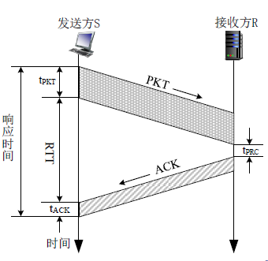

* 1. 利用率：定义为某信道被占用的时间， $U=\frac{t_{PKT}}{t_{PKT}+RTT+t_{ACK}}$（为什么分子不是 $t_{PKT}+t_{ACK}$？）
  2. 丢包率：当分组到达某个节点（路由器）时，若该节点的缓存队列已满，则该分组会被丢弃，称为丢包，前序节点一搬需要重发该分组。丢包率=丢包数/已发分组数
  3. 吞吐率：表示发送端与接收端之间传送数据速率，单位bps，一般定义为端到端路径上带宽最小的那一段链路的带宽。

1. 计算机网络体系结构
   1. 采用分层结构从功能上描述计算机网络结构，每层遵循某些网络协议完成本层功能。可以说计算机网络体系结构时计算机网络的每层及其协议的集合，是一个抽象的概念。
   2. 分层结构的优缺点
   3. 分层网络体系结构的基本概念
      1. 实体表示任何可发送或接收信息的软件或硬件进程，是一个抽象的概念
      2. 协议时控制两个对等实体进行通信的规则集合，协议是水平的
      3. 上层实体需要使用下层服务，完成本层功能，并向上层提供服务，服务是垂直的
      4. 下层协议的实现对上层是透明的，上层不需要关心下层如何实现
      5. 同系统的相邻层的实体通过接口进行交互，通过服务访问点SAP（端口号）交换原语
   4. OSI参考模型
      1. 理论成功，市场失败
      2. 共有七层，其中会话层和表示层在市场中不被使用
         1. 应用层
            1. 支持用户使用网络服务，典型有FTP、HTTP、SMTP等协议
         2. 表示层
            1. 处理系统间的语法和语义问题，如向下时加密、压缩、编码数据，向上时解密、解压缩、解码数据。
         3. 会话层
            1. 进行对话控制，主要是做同步点插入，是最薄的一层
         4. 传输层
            1. 负责端-端进程间的完整报文传输，是端-端的最底层，负责进行数据的分段和重组，进行端口号寻址，连接控制、流量控制、差错控制等。
         5. 网络层
            1. 主要功能是负责源主机到目的主机数据分组传输，进行全局唯一的逻辑寻址，需要做路由和转发。
         6. 数据链路层
            1. 主要功能是负责节点-节点数据传输，负责组建物理帧，还需要将发送端和接收端的物理地址标识到协议头上。除此之外还要进行流量控制、差错控制、访问控制等工作。
         7. 物理层
            1. 主要功能是向目标发送比特流，需要考虑物理接口特性、比特编码、数据率、比特同步、传输模式（单工、双工）。
      3. 数据封装与传输过程

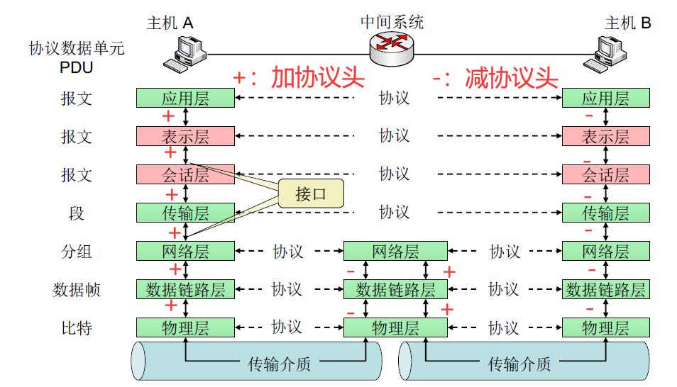

* 1. 为什么需要数据封装？
     1. 需要增加一些控制信息，如
        1. 地址，标识发送端/接收端
        2. 差错检测码，用于差错检测和纠正
        3. 协议控制信息，如一些优先级、流量控制等必要的信息
  2. TCP/IP模型
     1. 应用层
     2. 传输层
     3. 网际层
     4. 网络接口层
  3. 5层参考模型：综合了OSI和TCP/IP模型的优点
     1. 应用层：FTP、SMTP、HTTP等协议
     2. 传输层：TCP、UDP协议
     3. 网络层：IP协议、路由算法等
     4. 链路层：以太网、802.11、PPP
     5. 物理层：比特传输
     6. 数据封装过程：

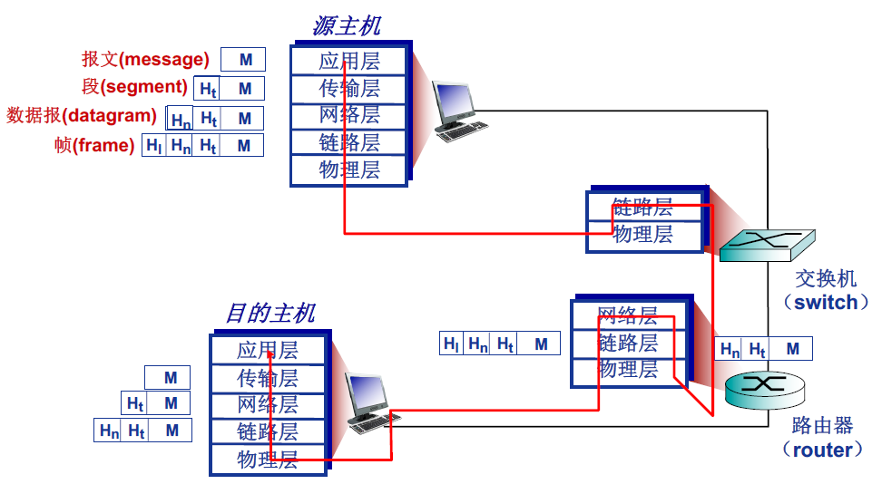

1. 计算机网络发展过程

# 物理层

1. 物理层基本功能
   1. 在连接节点的物理介质上实现比特流传输
2. 数据通信基础
   1. 数据传输模型

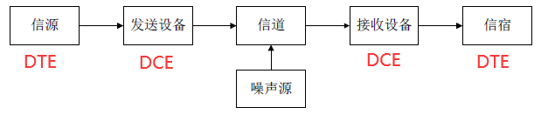

* 1. 物理接口特性

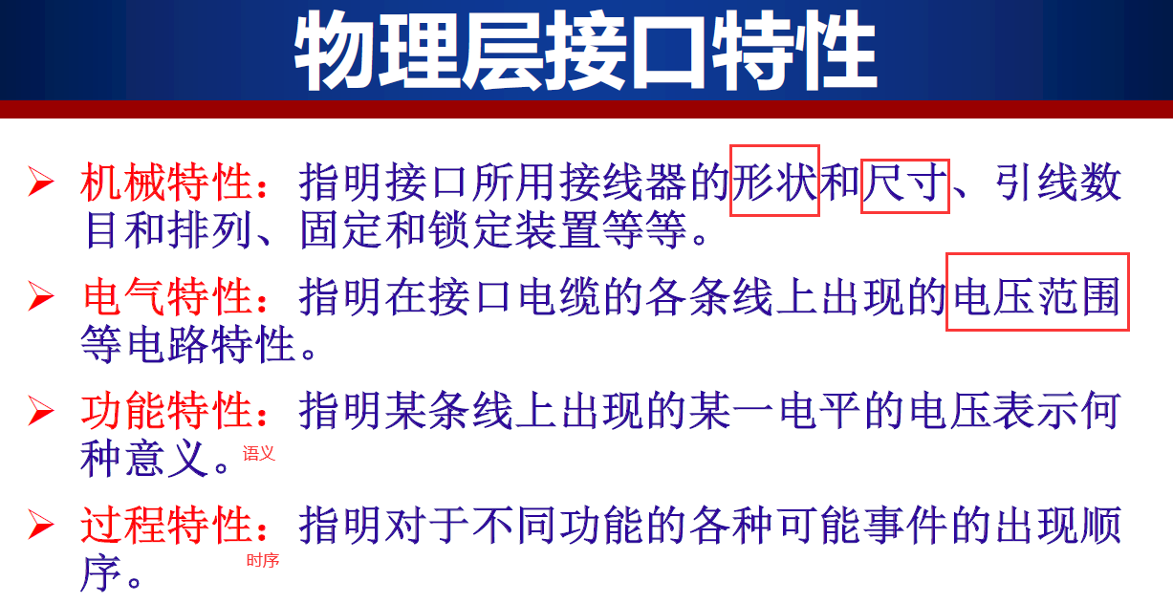

* 1. 在计算机网络通信中，信源和信宿一般都是计算机主机。发送设备和接收设备可能是网络接口卡和调制解调器。
  2. 常见的数据通信术语
     1. 数据：传送消息的实体
     2. 信号：数据的电磁或电气表示
     3. 码元：信号的波形
     4. 频带：信号频率范围，单位Hz
     5. 带宽：有效信号频率范围
     6. 通信方式：单工、半双工、全双工
  3. 异步通信VS同步通信
     1. 异步通信
        1. 一次传输一个字符，发送器和接收器使用各自的时钟，发送字符前通过1-0变换（START BIT）从空闲状态（IDLE）变成发送状态，此时双方时钟进行同步，然后发送5-8bits的字符（期间两个时钟可能会逐渐产生误差），最后回归到空闲状态。
        2. 简单、低成本，但是开销大，每个字符都要有START BIT和STOP ELEMENT
     2. 同步通信
        1. 一次传输一个数据块，时钟必须完全同步。有两种同步方法，一种是双方都用同一个时钟，另外一种是将时钟同步信号嵌入数据信号中。比异步通信效率高。
  4. 模拟通信VS数字通信：区别在于信道传输的是模拟信号还是数字信号
  5. 信源编码：将模拟信号转成数字信号
     1. PCM信源编码：采样，量化，编码
  6. 扩频

1. 物理介质
   1. 导引型传输介质
      1. 架空明线
      2. 双绞线：一般而言，末尾带“T”的都是指双绞线
      3. 同轴电缆：一般而言，末尾是纯数字的是同轴电缆
      4. 光纤：一般而言，除“TX”外，其余末尾带“X”的都是光纤
   2. 非导引型传输介质
      1. 自由空间：无线电
      2. 地波传播：2Mhz以下，在地球表面传播
      3. 天波传播：2-30Mhz，被大气电离层反射
      4. 视线传播：30Mhz，穿透电离层，被中继卫星接力传输
2. 信道与信道容量
   1. 信道分类与模型
   2. 信道传输特性
   3. 信道容量
      1. 信道容量是指信道无差错传输信息的最大平均信息速率
      2. 奈奎斯特（Nyquist）信道容量公式：
 $C=2Blog_{2}M$

        1. C是信道容量，单位bps；B为信道带宽，单位Hz；M为进制数，即信号状态数
      3. 香农（Shannon）信道容量公式
 $C=Blog_{2}\left(1+S/N\right)$

        1. S/N是信噪比，即信号能量与噪声能量之比。通常以分贝为单位描述： ${\left(S/N\right)}_{dB}=10log_{10}\left(S/N\right)$，我们需要的是等式右边的比值。
3. 信道共享-多路复用
   1. 频分多路复用（FDM）
      1. 频分多路复用的各用户占用不同的带宽资源（这里是Hz）
   2. 时分多路复用（TDM）
      1. 时分复用将时间划分为一段段等长的时间复用帧（包含一组时间片），每用户在每个帧中占用固定序号的时隙（时间片）。
   3. 波分多路复用（WDM）
      1. 光的频分复用，每用户占用不同的波长，也会改变频率
   4. 码分多路复用（CDM）
      1. 每个用户分配一个唯一的 $m$ bit的码片序列，其中0用-1表示，1用+1表示。例如用户i的码片序列为 $S_{i}=\left(-1,-1,-1,+1,+1,-1,+1,+1\right)$
      2. 不同用户的码片序列要相互正交，如用户j的码片序列为 $S_{j}=\left(+1,+1,-1,+1,-1,+1,+1,+1\right)$，而 $S_{i}*S_{j}=0$
      3. 要发送比特0时，发送 $-1*S_{i}=\left(+1,+1,+1,-1,-1,+1,-1,-1\right)$，要发送比特1时，发送 $S_{i}$ 本身。
      4. 各用户同时发送数据 $d_{i}$，叠加向量为 $P=\sum_{i=1}^{N}{d_{i}}⋅S_{i}$，接收端接收用户K的数据解码过程如下： $d_{k}=\frac{1}{m}S_{k}⋅P={\frac{1}{m}*S}_{k}*d_{k}*S_{k}=d_{k}$。
4. 基带传输基础
   1. 基带传输
   2. 典型数字基带信号码型
      1. 单极不归零码：高电平为1，零电平为0
      2. 双极不归零码：高电平为1，负电平为0
      3. 单极归零码：部分有高电平为1，全为0为0，高电平占一个码元的百分比称为占空比
      4. 双极归零码：部分有高电平为1，部分有负电平为0
      5. 差分码：利用变化来表示1和0，如电平为1000111010，其表示的码为（假设前一位为0）1100100111
      6. AMI码：零电平为0，高电平和负电平交替表示1
      7. 双相码：又称曼彻斯特码，在每个比特持续的中间时刻要进行取反。**负电平跳到正电平为0，正电平跳到负电平为1**。10BaseT使用这种传输方式。
      8. 差分双相码：每个比特开始处**有跳变为0**，**无跳变为1**。IEEE802.5令牌环网使用这种传输方式。
      9. nBmB：一般n<m，将n位二进制映射到m位二进制，由于n<m，一般2^m只用了2^n个，剩余的码做禁用码，用于检错。例如快速以太网（100BaseT）采用4B5B码，只需从2^5=32个码中选择2^4=16个码，剩余的16个码做差错检测。
5. 频带传输基础
   1. 二进制幅移键控（2ASK）：高电平时改变原信号的幅值
   2. 二进制频移键控（2FSK）：高电平时改变原信号的频率
   3. 二进制相移键控（2PSK）：高电平时改变原信号的相位
   4. 二进制差分相移键控（2DPSK）：高电平时与前一码元相位差π，低电平时一致
   5. 正交幅值调制（QAM/APK）：由两路相互正交载波经调制后叠加而成，其中幅值和相位均被调制。
   6. 性能评价：
      1. 2ASK、2PSK及2DPSK频带利用率一致，均大于2FSK
      2. 2PSK误码率最低，2ASK误码率最高，抗噪声能力2PSK>2FSK>2ASK
      3. 2ASK对信道特性变化最敏感，2FSK和2PSK不敏感
      4. QAM频带利用率高，抗噪声能力强，调制解调系统简单
   7. 多进制数字调制：
      1. 一个码元对应多个比特信息（在二进制键控中只对应一个比特）
      2. $R_{b}=R_{B}log_{2}M$，其中 $R_{b}$ 是数据传输速率（bps）， $R_{B}$ 是码元传输速率（Baud），M是一个码元代表的比特数。
6. 物理层设备

# 数据链路层

1. 数据链路层服务
   1. 负责通过一条链路从一个节点向另一个物理链路直接相连的相邻节点传送数据报
   2. 负责组帧：封装网络层数据报构成数据帧
      1. 帧同步：从物理层接收的比特流中准确区分出一帧的开始和结束
         1. 字节计数法：每一帧的头部用一个字节存放帧的长度（包括这一个字节）
         2. 带字节填充的定界符法：用一个字节做FLAG，插入在每两个帧之间。若数据中也存在FLAG，把一个转义字节ESC放在FLAG前面，即用ESC FLAG两个字节去代表数据中的FLAG字节。同理若数据中存在ESC，用ESC ESC去代表数据中的ESC字节。于是所有数据中的ESC\FLAG序列都能够被表示
         3. 带比特填充的定界符法：若数据中存在FLAG，用比特进行填充。以FLAG=0X7E为例，当数据中存在连续的5个1时，在最后一个1后面插入1个0
         4. 物理层编码违例：利用数据中不存在的码字作定界符。
            1. 4B5B：用未使用的码字作定界符
            2. 前导码：用很长的前导码作定界符
            3. 曼彻斯特编码：每个比特中间不取反，这种波形作为定界符
   3. 差错检测
   4. 差错纠正
   5. 链路接入
   6. 节点间的可靠交付
   7. 流量控制
   8. 全双工和半双工通信控制
   9. 服务类型
   10. 链路层实现在网络适配卡上，网卡间进行通信。发送端将数据报封装成帧，增加差错检测、可靠数据传输和流量控制等，接收端检测差错，提取数据报，交付上层协议实体。
2. 差错检测与纠正
   1. 检错能力与纠错能力
      1. 定义编码集的汉明距离为编码集中任意两个编码的汉明距离的最小值。
      2. 对检错能力，若编码集的汉明距离为ds,则一定能够检测出ds-1位的差错。这是因为当编码集中的编码发生了≤(ds-1)位的差错时，一定不能够变成编码集中的其他合法编码。
      3. 对纠错能力，若编码集的汉明距离为ds=2r+1，则一定能够纠正r位差错。这是因为当编码集中的编码发生了≤r位差错时，总能找到发生这种差错概率最大的那个原编码，并将错误编码纠正为原编码。
   2. 奇偶校验码
      1. 1比特奇偶校验：检测奇数位差错
      2. 二维奇偶校验：检测奇数位差错，部分偶数位差错。能纠正同一行/列的奇数位差错。
   3. Internet校验和（Checksum）
      1. 将数据每隔16位进行一次分割，最后不足16位的补0
      2. 将这些分割的数进行累加，有溢出的进位时，结果再加1
      3. 累加的结果sum取反，就是checksum
      4. 接收端进行相同算法，若checksum为0，则无错，否则有错
   4. 循环冗余校验码（CRC）
      1. 可以检测出所有小于等于r位的差错
      2. 数据D，r+1位模式G，需要构造r位R，使得<D,R> MOD G == 0（模二余）
      3. 利用(D≪r)/G求余得到R，这里是模二除，除法相减时直接位数对齐做异或

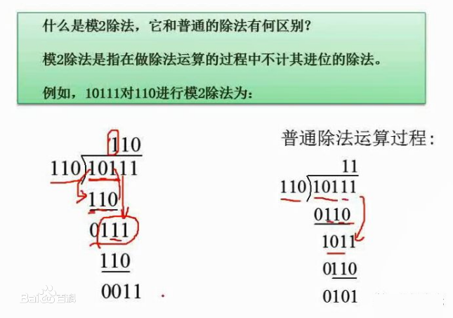

1. 可靠数据传输
   1. Rdt 1.0

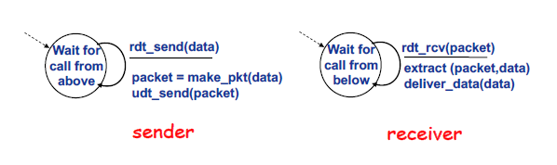

* 1. Rdt 2.0
     1. 在接收方引入了差错检测，引入了ACK/NAK、重传机制
     2. 缺陷：ACK/NAK被破坏时sender没有对应措施。

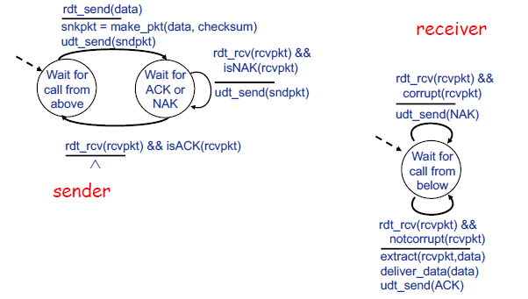

* 1. Rdt 2.1
     1. 引进分组序列号，接收方可以丢弃重复分组
     2. 为ACK/NAK引入了校验和，能够检测ACK/NAK错误，检测到ACK/NAK错误时重传对应序列号的分组

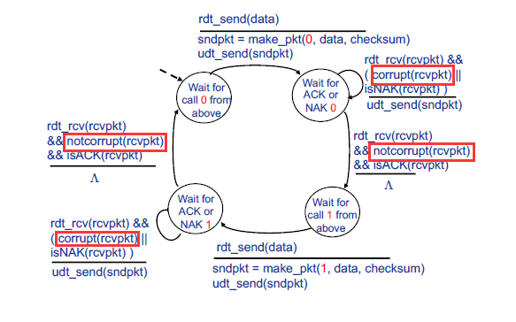

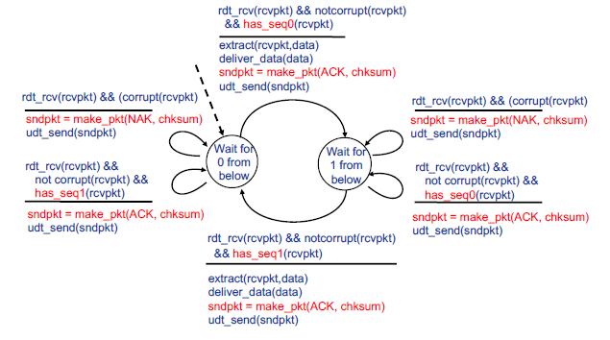

* 1. Rdt 2.2
     1. 与Rdt 2.1功能相同，但删除了NAK。在ACK上附加最后一个被正确接收的分组的序列号。发送方收到重复ACK后，重发。

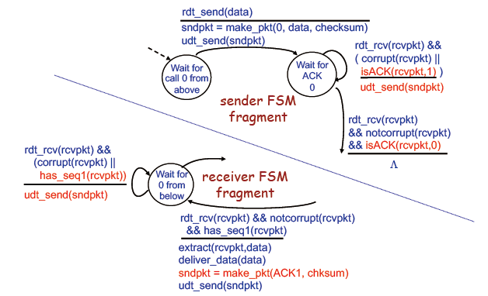

* 1. Rdt 3.0
     1. Rdt2.2在出现分组丢失时没有对应措施
     2. 引入定时器，发送方在超时后重发，且只有这种重发方式（Rdt 2.2中收到重复ACK重发在Rdt 3.0实质上被架空）

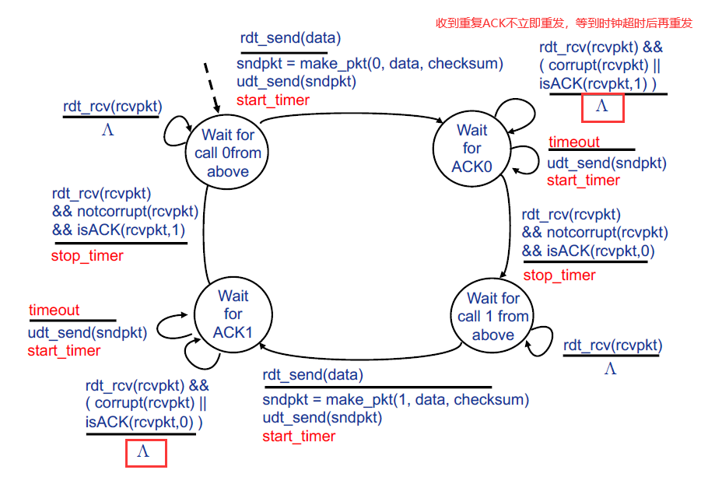

* 1. 停等协议的效率

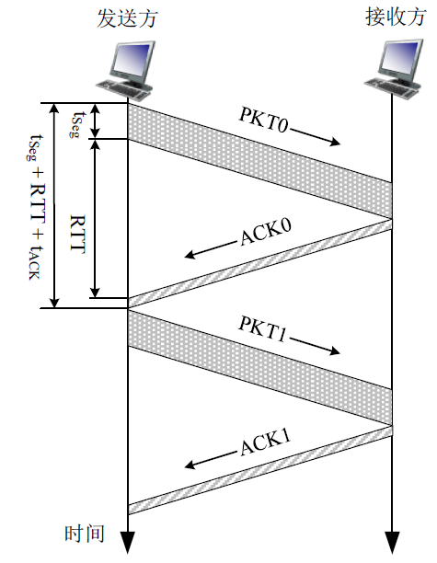

* 1. 滑动窗口协议

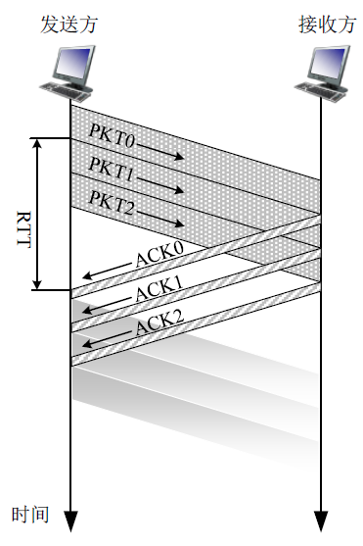

$$U=\frac{W_{S}×t_{seg}}{t_{seg}+RTT+t_{ACK}}，Ws是发送窗口大小$$

在求解使得U最大的Ws时，考虑在整个 $t_{seg}+RTT+t_{ACK}$ 上能发出多少PKT。

$$W_{S}+W_{r}≤2^{k},{其中，W}_{S}是发送窗口大小，W_{r}是接收窗口大小，k是序列号位数$$

若不满足上述限制，可能会出现下面这种情况：

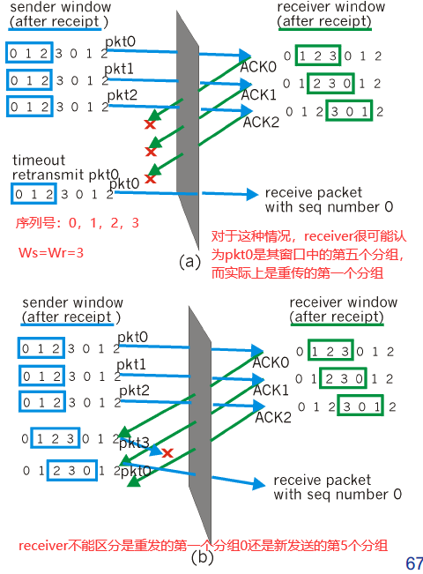

造成这种情况的原因是使用的序列号只有0，1，2，3，但发送窗口和接收窗口总大小为6，本来是上一轮pkt0被错误认为是下一轮的pkt0。

* 1. GBN（Go-Back-N，回退N步）协议
     1. 发送方
        1. 分组头部包含k-bits序列号
        2. ACK采用累积确认的方式
        3. 为已发送但还没收到ACK的分组设置定时器
        4. 若超时，重传所有已发送但还没收到ACK的分组
     2. 接收方
        1. 当一个正确顺序的分组到达时，发送它的ACK
        2. 当一个乱序分组到达时，丢弃，并发送最新ACK
  2. SR（Selective Repeat，选择性重传）协议
     1. 发送方
        1. 发送方只重传超时且没收到ACK的分组，而不是全部重传
     2. 接收方
        1. 设置缓存机制，缓存乱序到达的分组

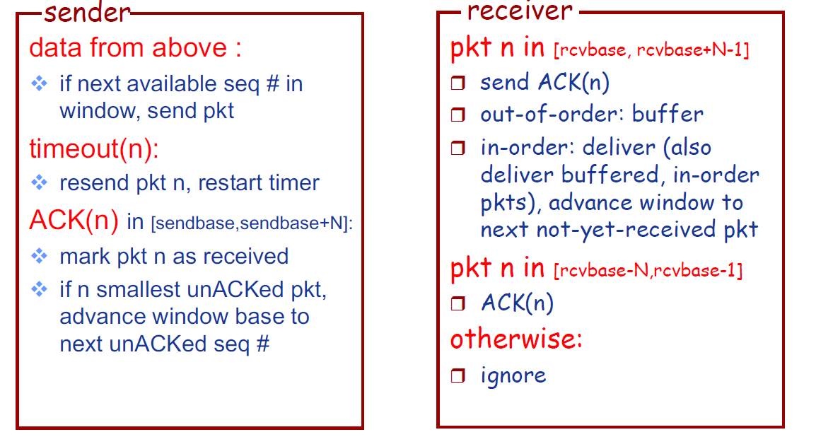

1. 多路访问控制协议
   1. 两个或者两个以上节点同时共享同一广播信道，节点同时接收两个或多个信号导致接收失败
   2. 理想MAC协议：
      1. 给定R-bps的广播信道
      2. 有M个节点发数据时，每个节点平均发送数据的平均速率是R/M
   3. 信道划分MAC协议
      1. 时分多路访问（TDMA）
      2. 频分多路访问（FDMA）
      3. 网络负载重时，信道划分协议效率最好，且公平！
   4. 随机访问MAC协议
      1. 每个节点都以R-bps的速率发送，检测到冲突再恢复
      2. 时隙ALOHA
         1. 所有帧大小相同。时间被等分为若干等长时隙，一个时隙发送一帧。节点只能在时隙开始时刻发送帧。节点间时钟同步。
         2. 如果两个及以上节点在同一时隙发送帧，检测到冲突。冲突时，所有冲突帧都取消，每个冲突节点以概率p重传该帧，直至该帧发送成功。
         3. 缺点：冲突时浪费冲突时隙。概率p可能导致空闲时隙。检测冲突不需要一个时隙那么长时间。需要所有节点时钟同步。
         4. 最大效率（长期运行时，成功发送的时隙占所有时隙的比例）1/e=0.37
      3. ALOHA
         1. 不再考虑时隙，有数据帧就直接发送
         2. 冲突可能性更大！1/2e=0.18
      4. CSMA、CSMA/CD
         1. CSMA：载波监听多路访问协议
            1. ALOHA协议问题在于每个节点都只想着自己，而不去管其他节点是否要发送
            2. CSMA协议中，节点在发送数据帧之前需要监听信道是否空闲（是否有数据到达本节点）

空闲：自由发送数据帧

繁忙：推迟发送，什么时候重新发送数据帧？

1-坚持CSMA：一直检测信道，只要空闲就立马发送

非坚持CSMA：停止检测信道，一段时间后再发送

P-坚持CSMA：以概率p做1-坚持CSMA，概率1-p做非坚持CSMA

冲突仍可能发生！信号是否空闲是根据是否有数据到达节点来判断的，信号的传播延迟可能导致判断是否空闲不准确。并且发送帧的过程不能停止，浪费信道资源。

* + - 1. CSMA/CD：CSMA with Collision Detection
         1. 边发边听，发的过程中检测到冲突就停止继续发送！不发数据帧就不需要监听信道。
         2. 有线局域网易于实现，无线局域网难以实现。
         3. 考虑极端情况：

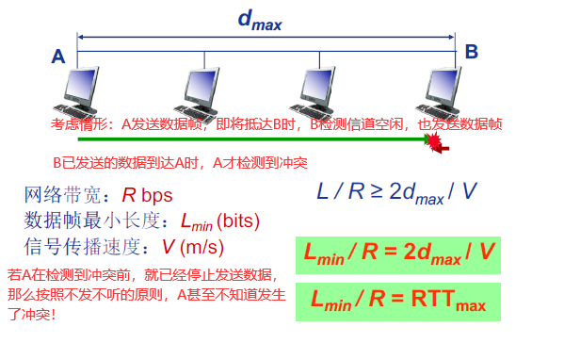

* + - * 1. CSMA/CD效率： $U=1/\left(1+5t_{prop}/t_{trans}\right)$， $t_{prop}$ 是两节点间最大传播延迟， $t_{trans}$ 是最长帧传输延迟， $t_{prop}$ 趋于0时，U趋于1，效率远高于ALOHA。
  1. 轮转MAC协议
     1. 轮询
        1. 主节点轮流询问从属节点是否需要发送数据，询问到的从属节点才拥有信道所有权
     2. 令牌传递
        1. 控制令牌在环形网络上传输。只有拥有令牌的节点才拥有信道所有权。

1. 局域网技术
   1. MAC（Media Access Control）地址
      1. 48位，固化在网卡ROM中，每块网卡有唯一的MAC地址
      2. 广播地址FF-FF-FF-FF-FF-FF
   2. 以太网：不可靠、无连接服务
      1. 无连接：网卡间没有握手过程
      2. 接受网卡不向发送网卡进行确认
      3. 多路访问控制协议：二进制指数退避的CSMA/CD
         1. 在第m次遇到冲突后，停止发送，并且进行如下操作：
            1. 取n=min{m,10}
            2. 等概率取{0,1,2,…,2^n-1}中的一个数K
            3. NIC等待K*512bit（其实是最小以太网帧长64B）的传输延迟时间，再准备重新发送。例如10BaseT下需等待K*51.2us。
      4. 以太网帧结构：（不计入前导码的情况下，最小帧长为64字节）

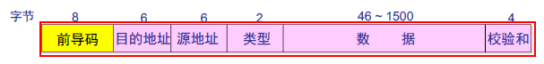

* + - 1. 前导码：前7个字节都为10101010，第8个字节为10101011。用于发送端和接收端的时钟同步。不做特殊说明的情况下，不计入以太网帧长。
      2. 目的地址：6B的MAC地址，可以为广播地址FF-FF-FF-FF-FF-FF
      3. 源地址：6B的MAC地址
      4. 类型：2B的上层协议，如IP数据报
      5. 数据：经CSMA/CD的约束性计算，得到Lmin=46B。其最大值为1500B
      6. 校验和：4B的CRC校验
  1. 以太网交换机
     1. 功能：存储-转发以太网帧，检验到达帧的目的地址，选择向哪一个链路转发帧。利用CSMA/CD访问链路。
     2. 以太网交换机的每段链路是一个独立的冲突域：不同链路之间的转发是可以并行的。
     3. 维护一张交换表，每个表项为（主机MAC，目标接口，时间戳）。交换表是自学习的。
     4. 交换机收到帧时采取的动作

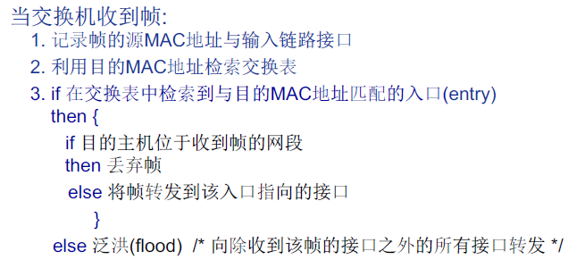

if 目的主机位于收到帧的网段 then 丢弃：数据帧从E1接口进入交换机，查表后发现目的主机还需要E1进行转发，那么就将该帧丢弃。

* + 1. 交换机互连与单个交换机效果一致！
    2. 交换机的交换模式
       1. 存储转发模式：完整的存储整个数据帧后再转发
       2. 直通模式：接收到帧的目的地址（不计前导码，前6个字节）后就转发
       3. 无碎片模式：接收到帧的前64字节后开始转发
    3. 网络设备对比

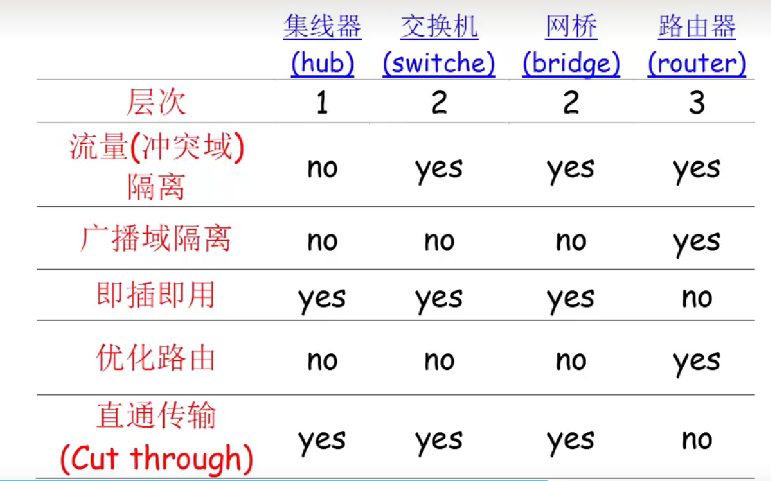

* 1. 虚拟局域网
     1. 在支持LAN架构的物理交换机上，通过软件将一个LAN划分成多个VLAN。通常是按照交换机端口进行划分。
     2. VLAN可以做到流量隔离和动态端口分配的效果。所谓流量隔离就是指同一个VLAN的帧只能在这个VLAN中进行转发，而不能跨越到另一个VLAN。所谓动态端口分配是指交换机的端口可以通过修改配置分配给不同VLAN。
     3. 跨VLAN转发需要通过一个路由器。
     4. 跨交换机的VLAN需要中继端口（TRUNK），同时将基础的以太网帧协议802.1更新为802.1q协议，在源地址后插入4字节的VLAN标记。

1. PPP协议
   1. 点对点协议（Point-to-Point Protocol）
   2. PPP数据帧

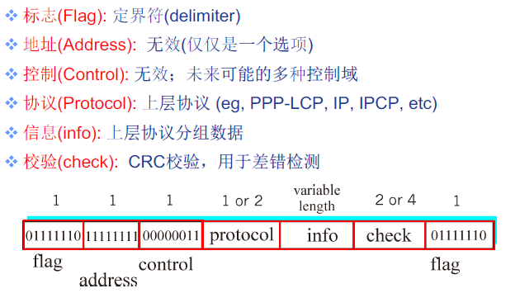

* 1. 异步传输时采用字节填充。FLAG=0X7E，ESC=0X7D。

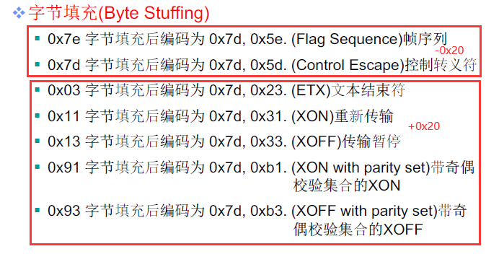

* 1. 同步传输时采用零比特填充：每遇到5个连续的1就插入1个0。
  2. 在交换数据前，还必须要：
     1. 搭建好物理链路
     2. 配置好PPP链路（协商帧长、身份认证），协商帧长时要考虑是否可以取消地址和控制字段（这两个字段本来就无效），还要考虑协议用1bit还是2bit，check是用2~4中的哪个bit。
     3. 学习/配置网络层信息，可以协商IP地址等信息
     4. 最后才能进行数据交换

1. 链路虚拟化：在物理网络的基础上搭建一层虚拟网络层（IP layer），通过一层抽象的网络层可以形式上连接不同类型的物理网络（只需要IP就能互相通信）。

# 网络层

1. 网络层服务
   1. 将传输层的数据段封装成数据报，交付给数据链路层
   2. 核心功能：
      1. 转发与路由
         1. 转发：将分组从路由器的输入端口移到合适的输出端口
         2. 路由：确定分组从源到目的经过的路径

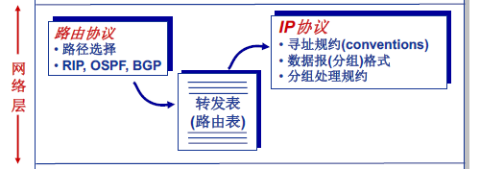

* + 1. 连接建立：在两主机之间建立虚拟连接
  1. 网络层服务模型
     1. 无连接服务：每个分组走的路径都不一样，数据报网络
     2. 连接服务：首先确定一条路径，每个分组都按这条路径走，虚电路网路
  2. 拥塞控制

1. 虚电路网络与数据报网络
   1. 虚电路网络：ATM网络基于虚电路
      1. 一条从源主机到目的主机，类似于电路的路径
      2. 呼叫建立→数据传输→呼叫拆除，不需要预分配带宽
      3. **仅建立虚电路时进行路由选择（形成转发表），后续分组只需要沿着最开始决定好的线路流动，并做差错检测，可以保证分组的传输顺序。**
      4. **分组上携带虚电路号VCID而不是目的地址**，每条链路被编号VCID，分组经过节点时，其携带的VCID被修改

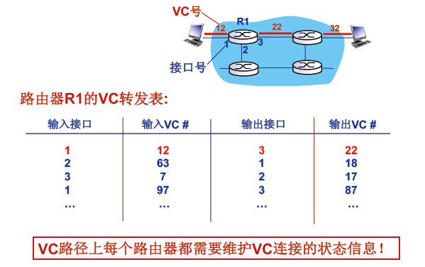

* 1. 数据报网络
     1. 不需要建立连接，每个分组携带目的地址，路由器根据分组的目的地址进行路由和转发
     2. 路由算法确定通过网络的端到端路径（得到转发表），转发表确定在本路由器如何转发分组
     3. 转发表中的目的地址是一个子网（地址范围），以便缩小转发表大小

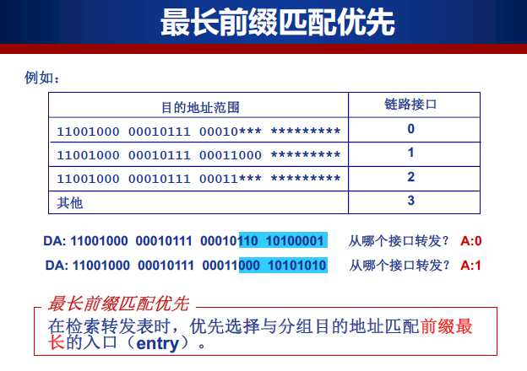

1. 路由器体系结构
   1. 输入端口（Input ports）→路由处理器（routing processor）+交换结构（Switching fabric）→输出端口（Output ports）
   2. 输入端口

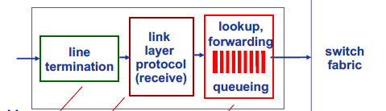

* 1. 路由处理器+交换结构

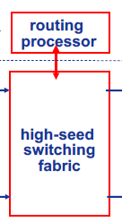

* 1. 输出端口

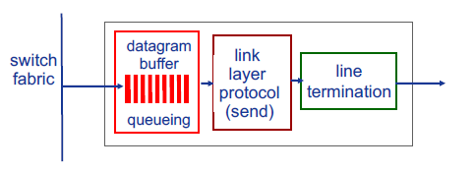

1. IP协议：寻址规约，数据报分组，分组处理规约
   1. IPv4数据报协议：IP首部+数据部分（来自上层的数据段）
      1. IP首部格式

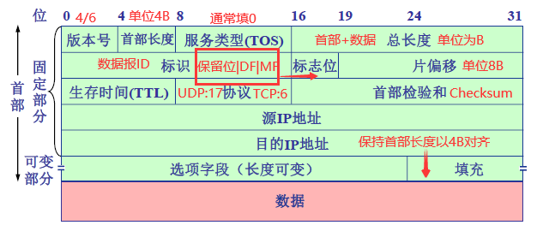

* 1. IP分片
     1. 原因：链路上存在最大传输单元（MTU），太大的IP分组无法完全发送，需要拆分成多个小分组
     2. 过程：
        1. 前提：IP分组总长度为L，MTU为M。必须要保证L>M且DF=0（DF=1时表示不允许分片）。
        2. 分片时每个分片的ID复制原IP分组的ID。
        3. 分片时，最后一个分片的MF=0且总长度为剩余数据+IP首部（一般为20B），其余分片MF=1且总长度均为d+IP首部，d是MTU能封装的最大数据量，要求是**8的倍数**，可以用 $d=\left\lfloor \frac{M-20}{8}\right\rfloor ×8$ 求得。
        4. 注意偏移量的单位为8B，算的是有效数据的偏移量，不包括IP头。
  2. IP编址
     1. 接口：主机/路由器与物理链路的连接
     2. 为每个接口分配32位的IPv4地址
     3. IP地址划分
        1. 高位为网络号，低位为主机号；（NetID，HostID）
        2. 同一个IP子网具有相同的网络号
        3. IP子网不跨越路由器（第三及以上层网络设备），路由器起到隔离作用
  3. 有类IP地址
     1. 有类IP编址
        1. A类地址：50%，**0X**XXXXXXXXXXXXXXXXXXXXXXXXXXXXXX
           1. 前8位NETID，后24位HOSTID（网络数少，主机数多）
           2. 数字范围0.0.0.0~127.255.255.255
           3. 0.0.0.0在本网中表示本机（所有IP地址的集合），在路由表中表示默认路由器（Internet）
           4. 0.X.X.X（除0.0.0.0）表示本网内某特定主机
           5. 10.X.X.X是私有网络
           6. 127.X.X.X（除全0或全1外，因为这表示网络地址和广播地址）是环回地址，数据报经由本机网络层不向下传输到数据链路层，直接又返回到传输层。
        2. B类地址：25%，**10X**XXXXXXXXXXXXXXXXXXXXXXXXXXXXX
           1. 前16位NETID，后16位HOSTID（网络数和主机数都适中）
           2. 数字范围128.0.0.0~191.255.255.255
           3. 172.16.X.X~172.31.X.X是私有网络
        3. C类地址：12.5%，**110X**XXXXXXXXXXXXXXXXXXXXXXXXXXXX
           1. 前24位NETID，后8位HOSTID（网络数多，主机数少）
           2. 数字范围192.168.0.0~223.255.255.255
           3. 192.168.0.X~192.168.255.X是私有网络
        4. D类地址：6.25%，**1110X**XXXXXXXXXXXXXXXXXXXXXXXXXXX
           1. 不设置NETID和HOSTID，主要用于多点广播
           2. 数字范围224.0.0.0~239.255.255.255
        5. E类地址：6.25%，1111XXXXXXXXXXXXXXXXXXXXXXXXXXXX
           1. 不设置NETID和HOSTID，保留
           2. 数字范围240.0.0.0~255.255.255.255
     2. 特殊IP地址

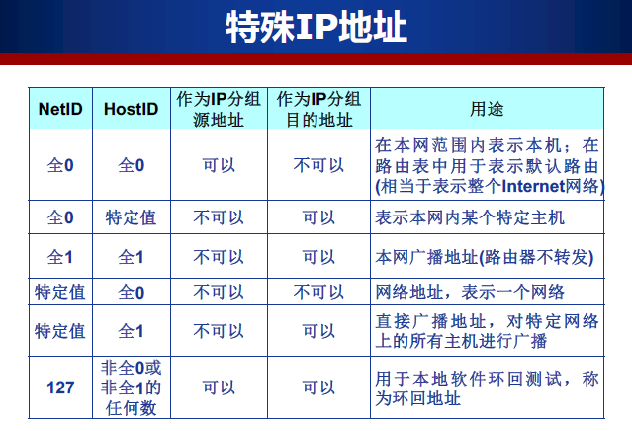

* 1. IP子网
     1. ABC类划分的网络号和主机号不够灵活
     2. 使用子网掩码进行子网的灵活划分
        1. 形如IP地址，32位，（NETID，SUBID，HOSTID）
        2. 取值：NETID、SUBID全取1，HOSTID全取0
        3. 子网地址+子网掩码精确确定子网大小
  2. 无类域间路由（CIDR：Classless Inter Domain Routing）和路由聚合
     1. 消除传统ABC类地址界限，使用前缀来表示子网划分
     2. e.g.200.23.16.0/23，前23位都视为网络号，后9位为HOSTID
     3. 路由聚合：路由转发表中的多个目的网络可能对应同一个接口，利用CIDR技术可以将这些目的网络整合成一个大的网络。

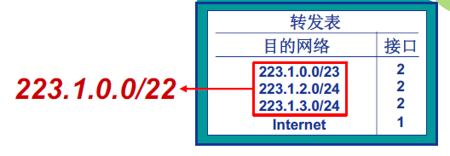

条件：有相同的网络前缀；有相同的下一跳和接口；不会产生路由黑洞。

一种可行的算法是，对接口相同的那些目的网络，总是选择其中最小的两个合并成较大的网络（包括合并后的网络），类似于HUFFMAN编码的选择过程，直到最终只剩下一个目的网络。

* + 1. 注意：转发表中有多个匹配的表项时，选择最精确（最长前缀匹配）的那个表项。
  1. IPv6
     1. 动机：32位IPv4地址空间已经分配殆尽。IPv4的首部效率不高。
     2. 主要差异：
        1. **固定了40字节长度的基本首部**。（不同于IPv4的可变首部长度）
        2. 增加了优先级字段
        3. **取消了IP分片**
        4. **取消了校验和**
        5. IP地址为128位，常用16比特冒号16进制表示
        6. 不再使用子网掩码（完全使用分隔符）
     3. 地址表现形式
        1. 一般形式：FF01:0:0:0:0:0:0:43
        2. 压缩形式：FF01∷43，一个地址只能有一个压缩符，压缩符代替中间所有的0
        3. IPv4嵌入形式：有13.1.68.3的IPv4，IPv6中转化为∷FF:13.1.68.3，即前80位为0，81~96位为1，后32位为IPv4
        4. 正常使用地址前缀
     4. 基本地址类型
        1. 单播：一对一
        2. 多播：一对一组
        3. 任意播(anycast)：一对（一组的一个），即给定一组，发送到这组中的任意一个主机，通常是离源最近的那个
     5. IPv4向IPv6过渡
        1. 隧道（tunneling）技术：IPv6要穿越IPv4网络时，将IPv6全部数据报当作IPv4的载荷部分，填充IPv4头部进行发送。

1. IP相关协议
   1. ICMP（Internet Control Message Protocol）互联网控制报文协议
      1. 支持差错报告和网络探询（ping）功能
      2. 两类ICMP报文
         1. 差错报告报文
            1. 目的不可达报文：数据报不能成功交付（网络、主机、协议、端口不可达）
            2. 源抑制：缓存已满，导致拥塞
            3. 超时/超期：TTL降为0
            4. 参数问题：IP头部出现问题
            5. 重定向：路由器认为该数据报不应该到达本路由器
         2. 网络探询报文
            1. 回显（ECHO）请求报文与应答报文
            2. 时间戳请求与应答报文
      3. 不发送ICMP差错报文的特殊情况
         1. 对ICMP差错报文不发送
         2. 对多播IP数据报不发送
         3. 对特殊IP地址（0.0.0.0/127.0.0.1）的IP数据报不发送
         4. 只对第一分片发送，后续分片都不发送
      4. ICMP差错报文头部有8个字节，发生差错的IP报文的头部及IP报文数据部分的前8字节被装入ICMP差错报文的数据部分中，构成整个ICMP差错报文，再通过IP协议传输回源主机。

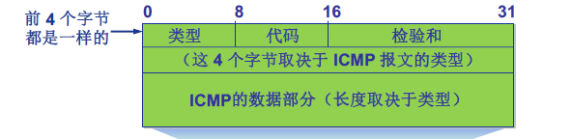

* 1. DHCP（Dynamic Host Configuration Protocol）动态主机配置协议
     1. 一般在应用层实现，基于UDP
     2. 默认网关：当目的IP地址不在本网所在子网时，应该将数据报发送到的IP地址
     3. DHCP：设立服务器，从服务器中获取网络配置的信息
        1. 能够从服务器自动获取IP地址、子网掩码、默认网关地址、DNS服务器等信息
        2. 新主机广播DHCP发现报文→DHCP服务器广播DHCP提供报文→新主机广播DHCP请求报文→DHCP服务器广播DHCP确认报文
        3. DHCP工作过程

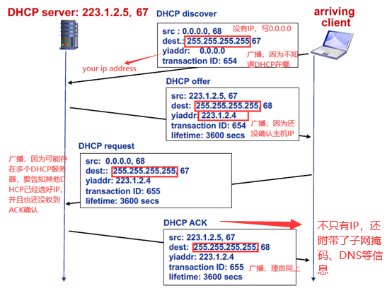

* 1. NAT网络地址转换
     1. 实现私有网络与外部网络的通信
     2. 图示

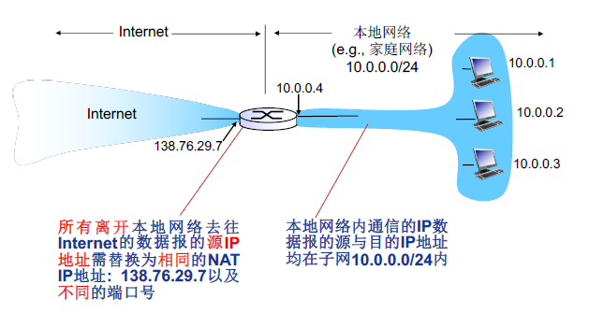

* + 1. 实现
       1. 利用（NAT IP，端口号）替换每个外出IP数据报的（源IP地址，源端口号）
       2. 将每对（NAT IP，端口号）（源IP地址，源端口号）存储到NAT转换表
       3. 当外部数据向内发送时，利用NAT转换表中的（源IP地址，源端口号）替换每个进入内网IP数据报的（目的IP，目的端口号）。
    2. NAT穿透问题
       1. 外部主机想要主动访问内网中的服务器，但是只知道NAT IP
          1. 预先静态配置NAT转发表
          2. 利用IGD（互联网网关设备协议）自动配置NAT转发表
          3. 中继：在公网上建立中继服务器，在中继服务器内进行交换
    3. NAT争议：第三层的设备（NAT路由器）不应该触碰第四层的数据（TCP/UDP端口号）；地址缺乏问题由IPv6解决。
  1. ARP地址解析协议
     1. 在同一局域网的情况下，数据报发送给数据链路层后，只知道目的IP地址，如何获得目标MAC地址？
     2. 每个IP节点维护一个ARP表，表项为<IP地址；MAC地址；TTL>。
        1. A想要给同一局域网的B发送数据报，A查询自己的ARP表
        2. 表中没有B的IP地址的对应项
        3. A广播ARP查询分组以查询B的MAC地址
        4. B接收到ARP查询分组，IP匹配成功，回复A自己的MAC地址
        5. A在ARP表中缓存对应表项。
     3. 若A和B不在同一个局域网，A又如何给B发送数据报？
        1. 总的来说就是通过默认网关和路由器
        2. A可以获得默认网关的IP地址和MAC地址，因为默认网关在局域网内
        3. 过程
           1. A构造数据报，源为A的IP地址，目的为B的IP地址。
           2. 在A的数据链路层，检测到目的IP与源IP不在同一个子网，需要发送给默认网关。封装的数据帧中，源MAC地址为A的MAC地址，目的MAC地址为默认网关的MAC地址。
           3. 默认网关收到该数据帧，到达默认网关的网络层。通过路由转发表确认目的IP需要转发的端口，然后将数据报转发到该端口。
           4. 这个端口与B在同一个局域网（假设这个路由器就是路径上的最后一个路由器，否则可以通过类似的处理过程继续向下发送）内，可以得到B的MAC地址。将数据报封装进数据帧，源MAC是这个端口的MAC地址，目的MAC是B的MAC地址。
           5. B因此可以收到数据报。

1. 路由算法
   1. 用来确定前往目的网络的最佳路径
   2. 分类
      1. 全局信息：需要考虑整个网络全局，需要知道完整的网络拓扑和权值
         1. 链路状态（LS）路由算法：Dijkstra
      2. 分散信息：只需要掌握与相邻的节点的权值
         1. 距离向量（DV）路由算法
   3. LS-Dijkstra

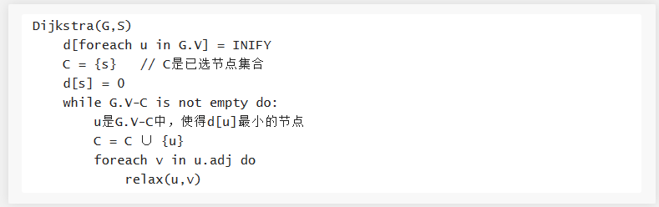

注意：最后是要填写路由器的转发表！Dijkstra是求得全部的最短路径，但实际上转发表只需要最短路径上的第二个节点。

评价：复杂度O(n^2)，可能会导致震荡现象，即数据报发送到新路由器时，整个网络图的权值可能会发生改变（如设置权值为链路承载的数据量），路由器依据Dijkstra算法可能会计算得到新的最短路径，从而又将该数据报发送到其他路由器上。可能会反复做上述过程，一直不能抵达目的路由器，导致TTL减为0被丢弃。

* 1. 距离向量（Distance Vector）路由算法
     1. 核心思想
        1. 令 $d_{x}\left(y\right)=x到y的最短距离$
 $d_{x}\left(y\right)=min\left(c\left(x,v\right)+d_{v}\left(y\right)\right), where v is adjacent to x$

    2. 每个节点都将自身的DV估计定时地发送给它的邻居，邻居可以根据该DV来更新自己的DV，最终收敛于实际最小费用
     3. 具体过程：每个节点等待自己的DV变化或邻居的DV变化→重新计算DV→如果自己的DV发生变化，通告所有邻居
     4. E.G

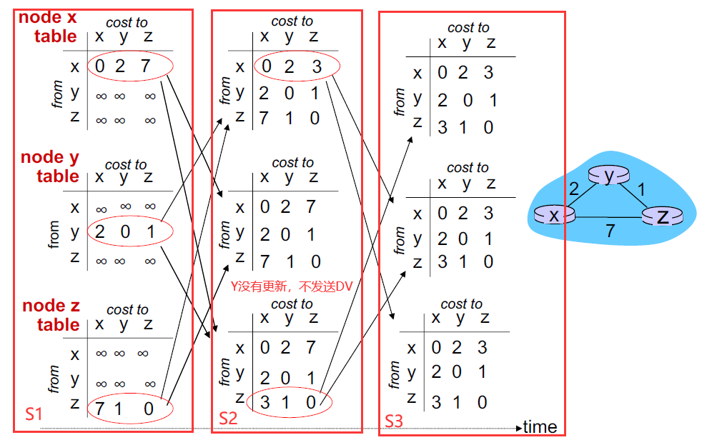

* + 1. DV评价：
       1. 好消息传播快：边权值由大变小时，收敛速度快
       2. 坏消息传播慢：边权值由小变大时，收敛速度慢
          1. 有可能在环形网络中以某边权重复递增
          2. 使用毒性逆转的方法优化（不一定能完全解决）：

e.g. Z到X的最小值是通过Z→Y→X的路径取得的，其中Y是Z的邻居，那么Z向Y提供DV表时，只要Z还是通过Y才能到达X，那么其中Z→X的距离赋值为无穷大，这说明Y不需要通过Z来到达X。如果没有Y这样的中间节点，忽略。

* + - * 1. 使用最大度量的方法解决：

e.g. 如可以设置16为无穷，当距离度量上升到16时，说明对应网络不可达。

1. 层次路由
   * 1. 不可能将整个Internet转化为一张图
     2. 将网络划分为一个个的自治系统（Autonomous Systems）AS，从而区分出AS内路由协议和AS间路由协议。AS内路由协议就是基于前文LS、DV一类的算法协议，具体如RIP、OSPF，AS间路由协议如BGP需要依靠网关路由器来实现。
     3. 每个AS都要有若干个网关路由器，网关路由器负责与其他AS进行连接。
     4. 同一AS内的路由任务用AS内路由协议容易解决。
     5. AS间的路由任务依赖于网关路由器：
        1. 网关路由器从其他AS中学习哪些网络可以通过哪些AS到达，并将这些信息传给所在AS内的所有路由器
        2. AS内的路由器想要给其他AS内的网络发送数据时，要通过网关路由器所给的信息，确定将数据发送给哪个网关路由器，再由网关路由器进行转发
        3. 热土豆协议：如果有多个网关路由器可供选择，选择离得最近的那个网关路由器。这本质上是一种贪心算法。
2. 路由协议
   1. 常见的AS内部路由协议：RIP、OSPF、IGRP
   2. RIP（Routing Information Protocol）路由信息协议
      1. 基于DV路由算法。其中距离度量是跳步数，最大有效跳步数是15，16视为无穷大。路由器转发表表项类似于（目的网络，下一跳，跳步数，接口），下一跳是要转发到的网络，如果只需一步就能到达目的网络那么就填为“-”，实际上起到了毒性逆转的作用（考虑X→Y→Z这样一条最短路径，X到Z的下一跳是Y，Y到Z的下一跳是-，X向Y发送DV时，只要X→Z的路径还是依赖于Y，那么Y到Z的下一跳属性不会被更新）。
      2. RIP协议每30秒让邻居之间交换一次DV。如果180秒内没有收到邻居的信息，认定该邻居失联，置网络不可达。
      3. RIP协议是在应用层上实现的，DV信息使用UDP协议封装。
      4. **收到某网络突然不可达的信息后，首先要自己更新一遍，然后才进入更新轮次。**
   3. OSPF（Open Shortest Path First）开放最短路径优先：适用于大规模AS
      1. 基于LS-Dijkstra算法。相比RIP更加灵活，支持对同一个大规模AS进行分层。OSPF报文直接封装在IP数据包中。

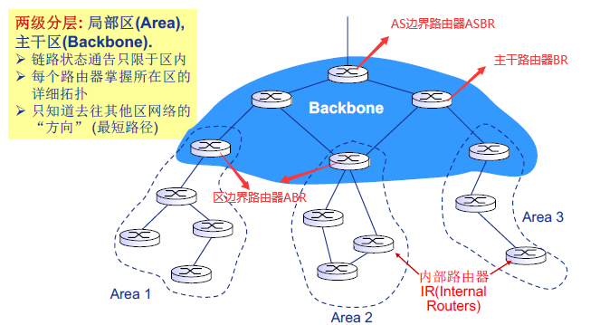

* 1. 常见的AS间路由协议
     1. BGP（Border Gateway Protocol边界网关协议）
        1. 实现分层路由中，获取相邻AS的子网可达性信息和向本AS内的路由器传播这些可达性信息的功能。分别使用e(external)BGP和i(interior)BGP来实现。
        2. BGP协议的功能由BGP路由器之间进行会话实现，基于TCP连接。
        3. e.g. AS3利用eBGP会话向AS1发送前缀（子网）可达性信息，AS1利用iBGP向内部的所有路由器分发新的前缀可达性信息。AS1可以选择将这些更新后的AS1可达性信息转发给另一个相邻AS2，也可以选择不转发。（依赖于策略）这些前缀可达性信息不仅包括网络前缀，还包括了BGP属性，如途径的AS路径和AS级别的下一跳信息。
        4. BGP路由选择
           1. 网关路由器收到路由通告后，利用策略接收或拒绝该路由

比如，从不路由到某个AS，任何途径这个AS的数据都会被拒绝。又比如，不将自己的前缀信息发送给某个AS，使得这个AS不知道自己的相关信息。

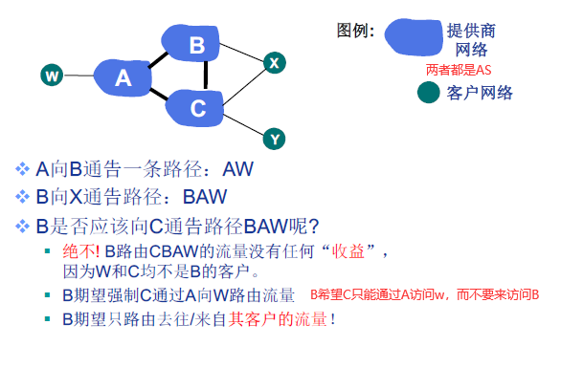

# 传输层

1. 传输层服务
   1. 实现逻辑端到端（端口到端口、进程到进程）的传输
   2. 发送方将应用层数据分成一个或多个数据段（Segment），并下传给网络层；接收方将接收到的数据段组装成消息，上交给应用层
   3. 可靠、按序交付服务TCP和不可靠的交付服务UDP
2. 传输层多路复用/分用
   1. 如果某层的一个协议/实体直接为上层的多个协议/实体提供服务，则需要复用/分用。
   2. e.g. 应用层将报文传递给传输层，需要标识是哪个进程的报文，用端口号标识，这就是多路复用；传输层接收到网络层上传的数据段，需要进一步判断是哪个进程的数据，也是要通过端口号进行判断，这就是多路分用。
3. UDP协议
   1. UDP是一种无连接的、不可靠的协议，有简单的错误校验功能，没有拥塞控制，丢失后不重发。常用于流媒体应用和DNS服务。UDP可以在应用层上实现可靠性机制。
   2. UDP校验和采用Internet反码校验和的方式，要校验的内容有伪首部、UDP首部和应用数据。

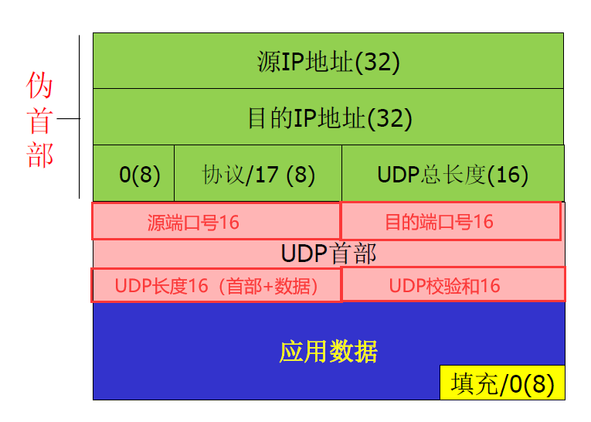

1. TCP协议
   1. TCP是一种点对点、可靠的、按序的、有链接的协议，有流量控制和拥塞控制，丢失后重发。
   2. TCP段结构‘

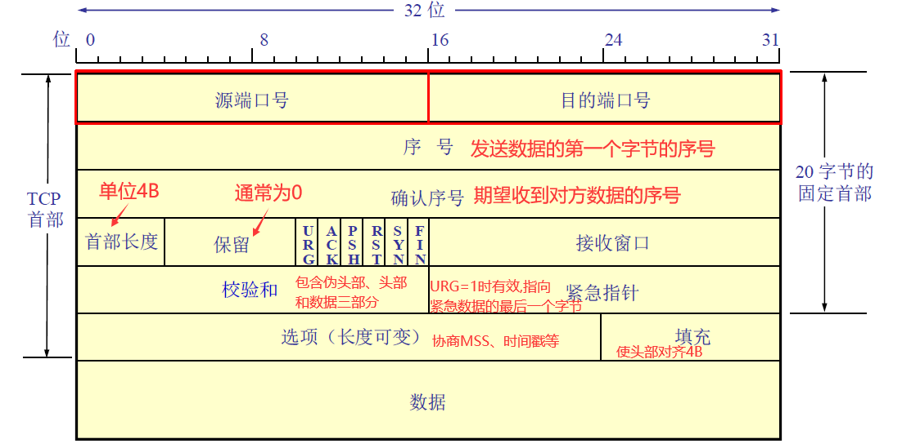

各标志位含义如下：

URG=1：表明紧急指针字段有效

ACK=1：表明确认序号字段有效

PSH=1：尽快将段中数据交付给应用程序

RST=1：重新建立TCP连接

SYN=1：这个TCP段是新建立连接请求控制段（握手段）

FIN=1：表明请求释放TCP连接

注意确认序号是累计确认的。TCP对乱序到达的段没有标准的处理规范，由具体的TCP实现决定，不过一般是缓存。

最大段长度MSS：报文段里应用层数据的最大长度，不包含协议头。在以太网中典型取值为1500B-40B(TCP头部长)=1460B。

接收窗口单位是B。TCP伪头部也包含目的IP和源IP。

* 1. TCP的可靠数据传输
     1. TCP更像是GBN和SR的混合体。它的ACK是累计确认的，但重传的只是已发送但未被确认的数据段中序列号最小的那个段，其接收端对乱序到达的数据段一般也是缓存处理。
     2. TCP只有一个重传定时器，一般是对最先发送的那个报文段计时。触发重传的事件是超时和快速重传事件，详见伪代码。
     3. TCP总是重传未被确认的数据段中序列号最小的那个。
     4. 如何设置定时器的超时时间？
        1. 要大于RTT
        2. 如何估计RTT？
           1. 在已发送但未被确认的报文段测量一个SampleRTT
           2. 维护一个SampleRTT均值EstimatedRTT
           3. 用EstimatedRTT=0.875*EstimatedRTT+0.125*SampleRTT更新均值
           4. 用DevRTT=0.75*DevRTT+0.25*|SampleRTT-EstimatedRTT|估算RTT的变化范围，变化范围越大，就要有一个更大的安全边界
           5. 一种典型的超时时间=EstimatedRTT+4*DevRTT
     5. TCP发送端的典型控制

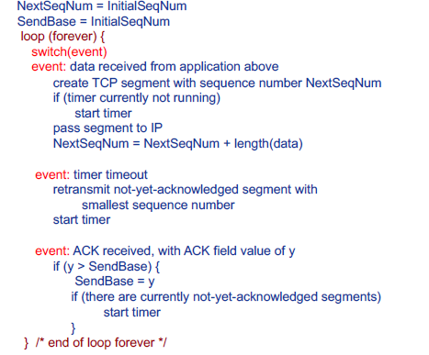

* + 1. TCP接收端回复ACK的规则
       1. 总体规则：收到数据段后，首先根据SEQ更新然后回复当前最需要、最小的那个序列号
          1. 到达的数据段SEQ大于目前最想要的序列号，回复当前最想要的序列号（一般都会缓存这个乱序的数据段）。
          2. 到达的数据段SEQ小于目前最想要的序列号，也回复当前最想要的序列号（丢弃这个数据段）。
          3. 到达的数据段SEQ等于目前最想要的序列号，则ACK被更新。
    2. 快速重传机制
       1. TCP报文段在发生超时后，超时间隔将会翻倍。这样可能会导致超时周期可能会较长。考虑场景：第一个数据段一直超时，但后续的数据段成功发送，那么将会收到很多ACK=1。
       2. 利用这些冗余的ACK=1来进行快速重传：当收到3个ACK=1时，就立刻重传第一个数据段。

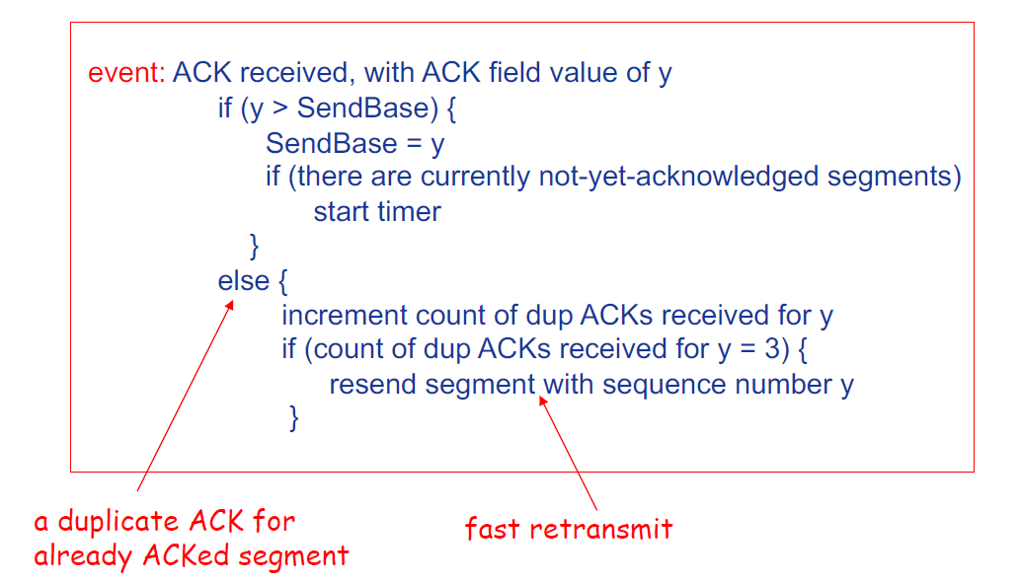

* + 1. TCP流量控制
       1. Receiver通过TCP协议头部中的接收窗口大小字段告诉Sender，Sender通过该字段限制自己已经发送的但还未收到ACK的数据不超过接收方的空闲接收窗口尺寸。可以简单地说TCP发送窗口大小为
 $$W_{s}=min\left(ReceiverCanReceive,CongestionWindow\right)$$

   2. TCP连接管理
       1. 建立过程

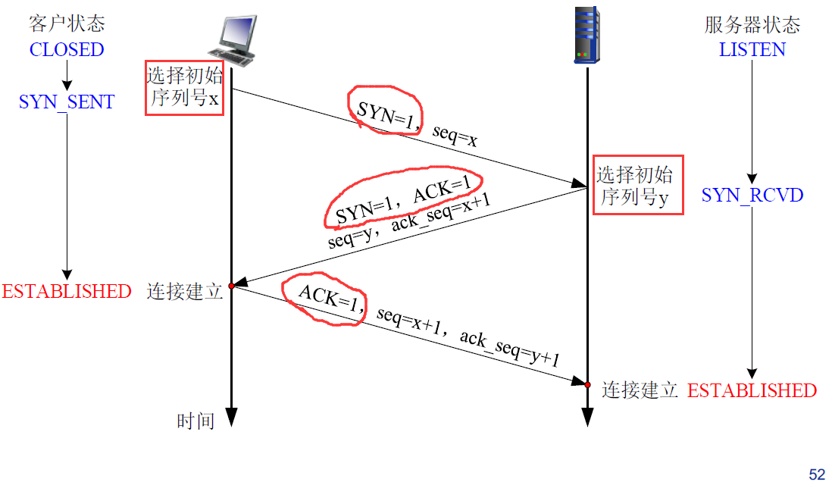

* + - 1. 关闭过程

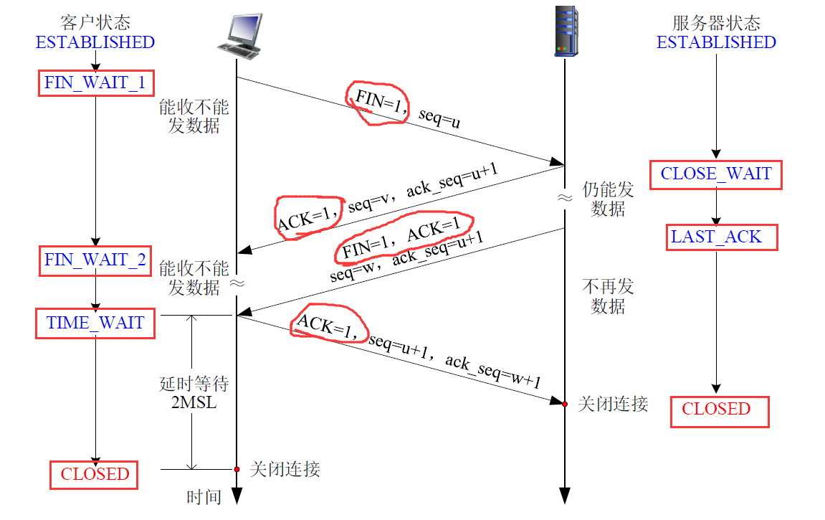

* + 1. TCP拥塞控制
       1. CongWin（Congestion Window）≥已发送但未收到ACK的数据量，限制了发送方未被确认的数量，从而间接限制了发送方的发送速率。发送方速率可以定义为 $r=CongWin/RTT$。
       2. 在感知到网络拥塞后，Sender限制发送速率。如何感知网络拥塞？发生Loss事件（timeout或收到3个重复ACK）。
       3. 如何调制Sender发送速率？
          1. AIMD（Additive Increase & Multiplicative Decrease）加法增乘法减
          2. SS（Slow Start）慢启动
       4. AIMD
          1. 加法增：每个RTT将CongWin增大一个MSS
          2. 乘法减：Loss事件发生时将CongWin减半
       5. 慢启动
          1. 初始化CongWin=1
          2. 每收到一个ACK都使得CongWin加一，总体表现上为每个RTT使CongWin翻倍，直到大于等于设定好的阈值Threshold
          3. 超过阈值后，CongWin变为线性增长

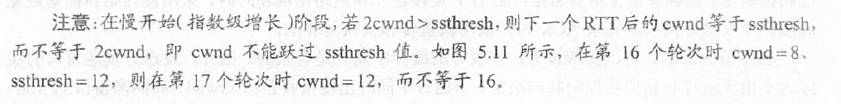

* + - 1. Loss事件处理，这里**没有考虑快速恢复**阶段！
         1. 如果是3ACK，那么令Threshold减半，再令CongWin为Threshold（或Threshold+3）
         2. 如果是timeout，那么令Threshold减半，再令CongWin为1个MSS，这也是Tahoe的处理方式
         3. 之后重复慢启动的过程
      2. 总体算法

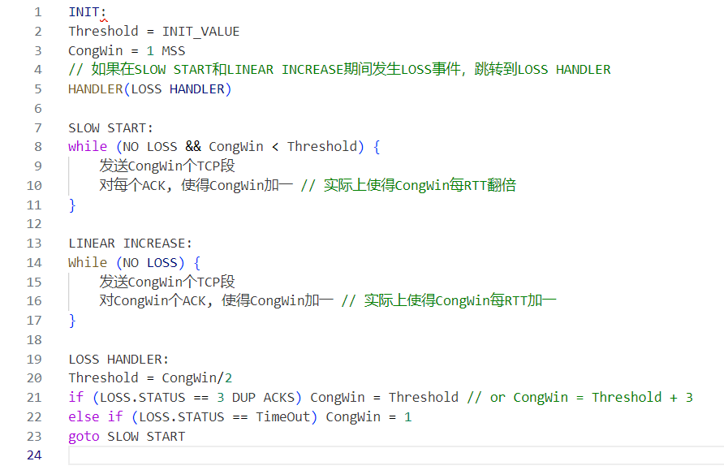

* + - 1. TCP拥塞控制的改进
         1. 增加了快速恢复阶段，线性增长阶段和慢启动阶段在收到连续3个冗余ACK进入该阶段。该阶段对每个冗余ACK，都使得CongWin加一。Reno版本引入了这一阶段。
         2. 引入快速恢复阶段后的TCP拥塞控制状态机如下

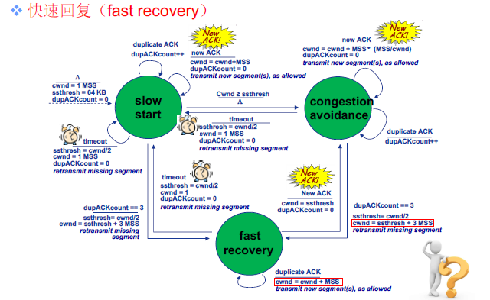

* + - * 1. TCP CUBIC：将发送速度（CongWin）下降到一半，然后线性回升可能过于保守，用3次方的速度逼近丢包前的CongWin。

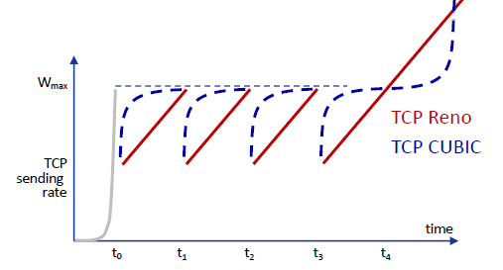

* + - * 1. 基于延时的TCP拥塞控制：寻找另外一条不拥堵的路径，测量它的RTT，用做参考发送速率。
        2. 显式拥塞标志位（ECN），利用TCP头部和IP头部的一些选项字段如ECE、ECN等来标识拥塞。
    1. TCP的吞吐率
       1. 忽略掉超时后CongWin=1，假定超时时CongWin=W，则吞吐率为W/RTT，超时后CongWin=W/2，吞吐率是W/2RTT，则平均吞吐率可视为0.75W/RTT。
    2. TCP的公平性
       1. TCP由于其拥塞控制，最终会收敛到公平状态。（10个TCP连接共享R，那么最终每个TCP分享R/10）
       2. TCP和UDP共享带宽R，由于UDP没有拥塞控制，UDP占的带宽多
       3. 一个应用多开TCP连接，另一个应用少开TCP连接，从应用层面上来讲，多开占的带宽多，两个应用间不公平。

# 应用层

1. 网络应用体系结构
   1. 客户机/服务器结构（C/S）
      1. 服务器是一台总是打开的主机，服务其他称为客户的主机的请求。
   2. 点对点结构（P2P）
      1. P2P没有永远在线的服务器，任意两个节点都能相互通信。
   3. 混合结构（Hybrid）
      1. 结合了P2P和C/S两种结构。
2. 网络应用通信原理
   1. 两个进程间交换的数据称为报文/消息（Message）。
   2. 主动发起通信的进程标识为客户，等待联系的进程是服务器。
   3. 进程间利用套接字Socket进行报文交换。Socket连接应用层和传输层。
   4. 利用IP地址寻找主机，利用端口号标识进程。典型的默认端口号有HTTP-25，SMTP-25，SSH-22，FTP-21，DNS-53，POP3-110
   5. 应用层协议：消息类型、消息的语法、字段的语义、规则
   6. 网络应用对传输服务的需求：数据丢失/可靠性、延迟、带宽
3. 域名解析系统DNS（Domain Name System）
   1. 实现域名和IP地址之间的映射，基于UDP
   2. DNS由多层次的、分布式的服务器构成，主要完成域名的解析
   3. 层次结构
      1. 根域名服务器
      2. 顶级域名服务器（TLD）：维护cn、uk和com、org、net等顶级域名
      3. 权威域名服务器（AD）：维护组织域名服务器
      4. 本地域名服务器：不严格属于层级体系，离用户最近的域名服务器
   4. 查询过程

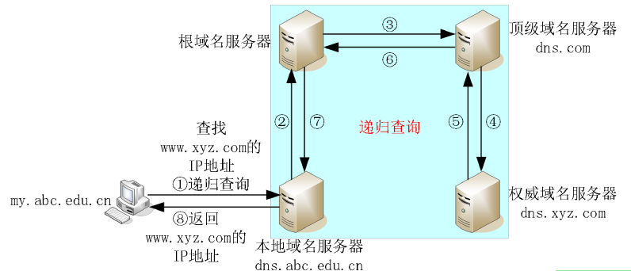

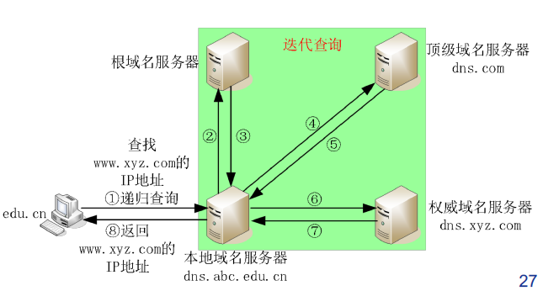

一般会考经由某主机的查询次数。显然在递归查询中，每个域名服务器请求查询次数和收到次数都是1；在迭代查询中，本地域名服务器查询次数为多条，其余域名服务器请求查询次数都是0。**注意：主机到本地域名服务器都是递归查询。**本地域名服务器到其他域名服务器才进一步分迭代查询和递归查询。参考题目：本地域名服务器只提供递归查询服务，其他域名的服务器均只提供迭代查询服务。对应上述的第二张图。

* 1. DNS缓存机制
     1. DNS服务器获得一对IP-域名映射后，将其缓存下来。一般我们从本地域名服务器就能获取到对应域名的IP信息。
     2. DNS资源记录RR（resource records）
        1. 格式（name， value， type， ttl）
        2. 各种type
           1. type=A（Address），name为**域名**，value为对应**IP地址**
           2. type=NS（Name Server），name为**域名**（xx.com、xx.cn），value为该域的**权威域名服务器**的IP地址
           3. type=CNAME（Canonical Name），name为真实域名的**别名**，value为**真实域名**
           4. type=MX（Mail eXchanger），name是邮件服务器**别名**，value是**真实域名**
  2. 一个DNS服务器如果是某主机名的权威域名服务器，那么该域名服务器应该有该主机的一条A记录；否则应该有一条该主机的NS记录和一条关于NS记录上DNS服务器的A记录。

1. FTP（File Transfer Protocol）文件传输应用
   1. 实现端到端的文件传输，基于TCP
   2. 通过**服务器的端口21和端口20**连接，21用于建立控制连接，20用于建立数据连接。先建立控制连接，通过控制连接发送命令，STOR某个文件后，服务器建立开辟数据连接发送文件。控制连接在整个会话期间保持打开状态，数据连接在每次数据传输完毕后就关闭。
2. Email应用

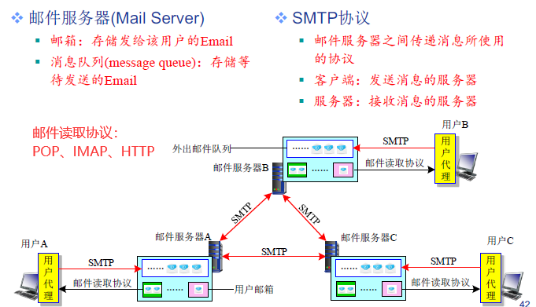

SMTP、POP3、IMAP都基于TCP连接。用户代理→邮件服务器也可以使用HTTP。SMTP仅能发送7bit的ASCII码，发送图片、文件等多媒体文件需要使用base64编码并使用MIME类型。

1. Web应用
   1. 使用HTTP协议获取网页信息，基于TCP的无状态服务
   2. HTTP请求消息的通用格式

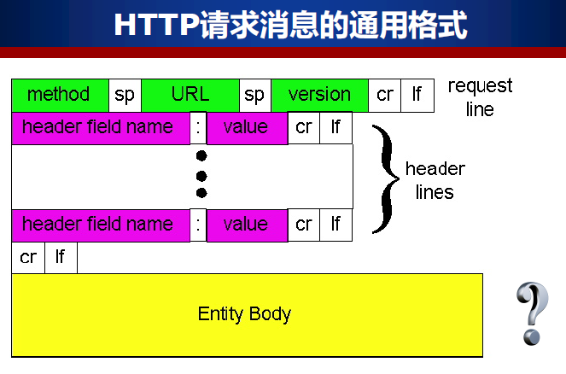

method:

1. GET 请求获取URL中的资源
2. POST 上传表单
3. HEAD 让Server不将请求的对象放入响应消息中，用于调试
4. PUT 将文件上传到URL，HTTP/1.1后支持
5. DELETE 删除URL字段指定的文件，HTTP/1.1后支持

header field name:

1. Host 指定主机名，如www.baidu..com
2. Connection 指定是否进行持久连接
3. Cookie 客户端向服务器发送请求时附上的cookie
4. Set-Cookie 服务器发送给客户端的Cookie号
5. Last-Modified 用于条件GET，用于判断对象的更新时间
6. cache-control 用于缓存控制，HTTP/1.1后支持

Enitity Body: 可以在这里附上参数。如”name=tom&password=123”

* 1. HTTP响应消息的格式：第一行包含了状态码，如200OK、400BadRequest、404NotFound等。其余与请求信息格式一致。最后附上了请求的数据。
  2. HTTP的请求-相应过程
     1. HTTP/1.0
        1. 默认使用非持久连接，一次TCP只传输一个对象，传输完后关闭连接
        2. 传输每个对象都要建立一次TCP连接。首先要花费一个RTT来建立TCP连接，然后要花费另一个RTT来发送请求文件，最后要花费收到文件处理文件的时间。每个对象都需要花费2RTT+对象处理时间。例如请求一个网页，内含有三个JPEG图片，那么要花费的时间为8RTT+X，X为总的处理时间，8是因为有一个html对象和三个jpeg对象。

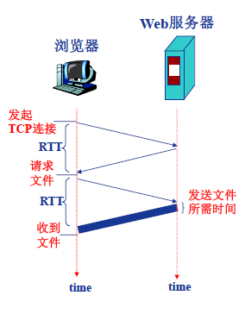

* + - 1. 这种情况下可以多开TCP，利用TCP并行连接优化。
    1. HTTP/1.1
       1. 默认使用流水的持久连接，持久连接指所有的HTTP消息可以通过同一个TCP连接进行发送。
       2. 流水的持久连接可以在同一个RTT内发送尽可能多的对象，在大多数情况下，所有对象的传输可以在一个RTT内完成（若题目指明则需要根据具体情况考虑）。如果是非流水的持久连接，那么每个对象的传输都要花费一个RTT。

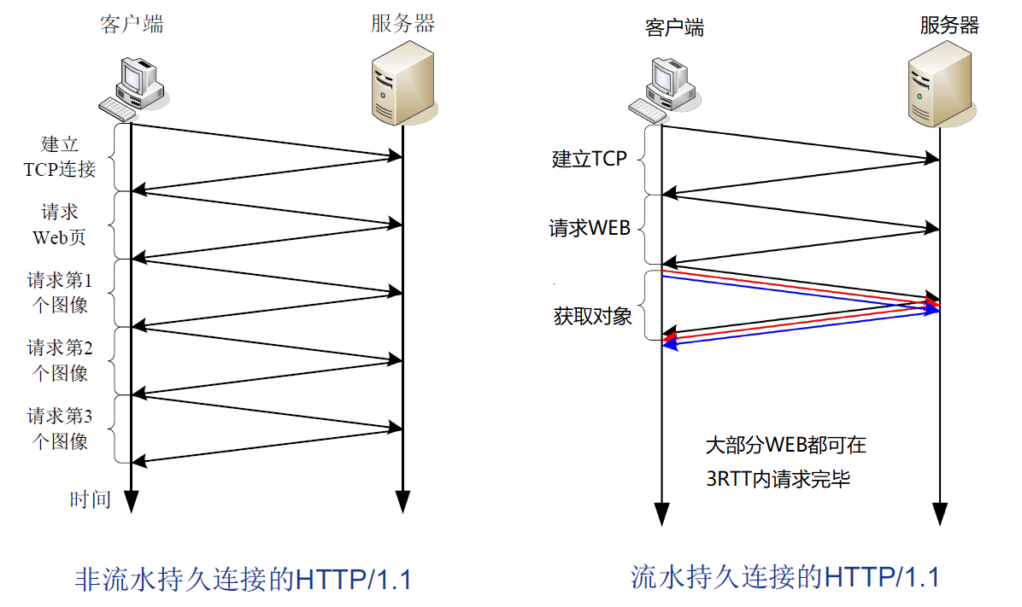

* + 1. HTTP/2
       1. HTTP/1.1发送大文件时，后面的小文件需要等待大文件全部发送完毕才能发送。
       2. HTTP/2将对象全部拆分为等长的帧，将发送单位从对象变为帧。
       3. 由优先级调度来决定优先发送哪些帧。
       4. 能够主动推送客户未请求的对象
    2. HTTP/3
       1. HTTP/2依然使用TCP连接。丢包恢复依然会暂停对象传输。
       2. 基于UDP实现一种可靠的、有拥塞控制和差错控制的、有链接的应用层功能：QUIC（Quick UDP Internet Connections）
       3. 在QUIC的基础上实现HTTP/3，错误后也不会像TCP那样被阻塞
  1. Web缓存/代理服务器
     1. 在不访问服务器的前提下满足客户端的HTTP请求
     2. 客户设定浏览器通过缓存/代理服务器进行Web访问。所有的HTTP请求优先访问缓存服务器，缓存服务器上没有的对象，由缓存服务器向原服务器在进行HTTP请求获取，最后由缓存服务器发回给客户
     3. 缓存服务器既是服务器又是客户端
     4. 使用Web缓存的好处
        1. 可以减少客户端请求的响应时间，因为缓存服务器离得更近
        2. 减少访问原服务器上的路径流量
        3. 互联网密集部署缓存
     5. 如何更新Web缓存服务器与原服务器的对象一致？
        1. 使用条件性GET方法，在HTTP请求消息中声明所持有的版本日期。如果缓存的对象就是最新的，那么响应消息就不会包含对象。响应消息状态为304 Not Modified。
  2. Cookie
     1. Cookie用于保存用户Web状态，如某网站的用户名、密码、登录状态等
     2. Cookie存放在客户端的机器上，通常经过加密，由浏览器进行管理。

1. P2P应用

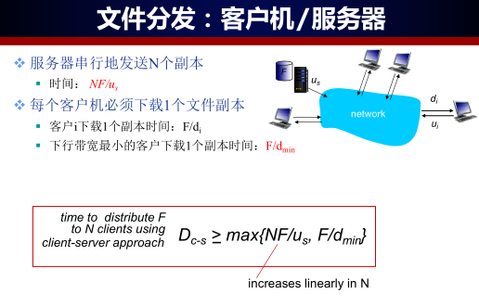

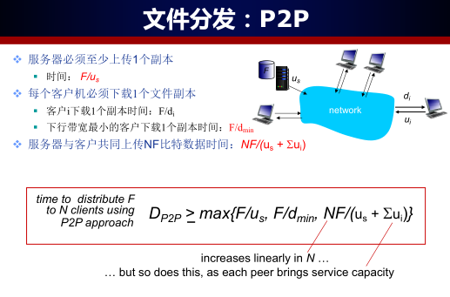

* 1. BitTorrent
     1. Torrent：交换同一个文件的所有节点
     2. Tracker：记录/追踪当前Torrent中的所有节点
     3. 文件被划分为256KB的chunk，每个节点都有自己的chunk列表。一个节点加入Torrent时，他自己没有chunk，需要向tracker中的某些节点建立连接获取chunk。
     4. 获取chunk时，优先获取最稀缺的chunk。
     5. 向他人提供chunk时，优先找为自己提供过chunk中速率最快的四个邻居。每10s重新选一次top4，每30s重新随机选一个提供chunk。
  2. P2P索引
     1. 索引中包含哪些节点有哪些文件的信息，是文件与节点位置（IP+端口）的映射。
     2. 集中式索引：所有索引放在一个中央服务器上
     3. 洪泛式查询：每个节点都只索引自己的文件。查询其他文件时，广播链路上的所有节点进行查询
     4. 层次式覆盖网络：是集中式和洪泛式的综合。构建一些超级节点，非超级节点分别属于不同的超级节点。查询时向自己的超级节点查询。

1. Socket编程

# 无线网络与移动网络

1. 无线与移动网络概述
   1. 无线主机
   2. 基站：通常连接到有线网络，负责中继无限主机与有线网络之间的数据传输
   3. 无线链路：通常用于无线主机连接到基站，通常使用CSMA/CA多路访问
   4. 无线网络的模式
      1. 基础结构模式：基站将无线主机连接到有线网络
      2. 特定网（ad hoc）模式：多个无线主机之间自己组成一个网络，全程为无线链路
2. 无线链路与网络特性
   1. 无线链路特性
      1. 信号衰减快
      2. 容易有其他来源干扰
      3. 传播的路径不固定
      4. SNR（信噪比）与BER（误码率）：SNR越大，BER越小
      5. 容易超出多路访问控制：由于无线链路的特点，监听信道时容易少监听某个主机，使得数据冲突
3. 无线局域网标准：IEEE802.11
   1. 不同标准的802.11：都使用CSMA/CA多路访问控制协议

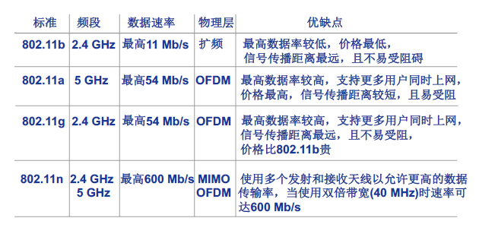

* 1. LAN体系结构
     1. 基站（Base Station）→访问点（Access Point）
     2. 基本服务集BSS：一小部分子网
  2. 信道与关联
     1. 每个AP选择一个频率进行传输
     2. 主机必须与某个AP关联，监听AP名称和MAC地址信标beacon帧
  3. 关联：被动扫描与主动扫描
     1. 被动扫描：主机等待AP发送信标帧，收到后向AP发送关联请求帧，AP回复关联响应帧
     2. 主动扫描：主机主动广播探测请求帧，AP收到探测请求帧后发送探测响应帧，主机再给AP发送关联请求帧，AP收到后再发送关联响应帧
  4. CSMA/CA（Collision Avoidance）
     1. 不能像CSMA/CD那样边发送、边检测冲突：发射信号强度远高于信号强度，无法监听到所有可能的冲突。CSMA/CA通过预约的方法，保证了数据帧不会冲突。（预约帧可能冲突）
     2. CSMA/CA的发送过程

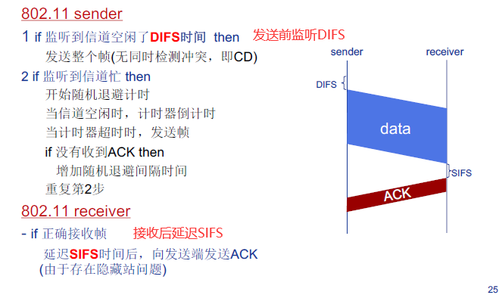

* + 1. 802.11 CSMA/CA的发送过程

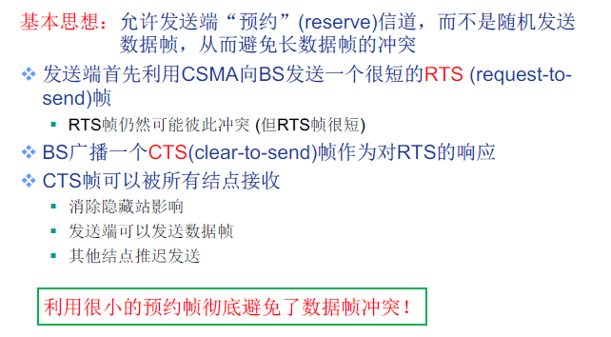

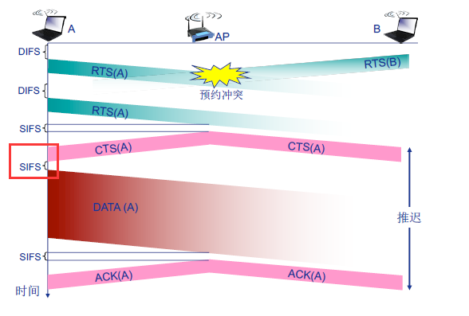

* 1. 802.11 MAC帧
     1. 主要关注（去往AP，来自AP，地址1，地址2，地址3，地址4）六元组

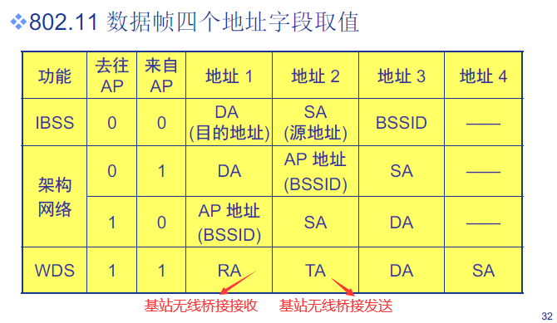

地址一永远是当前发送的目标地址，地址二永远是当前发送的来源地址。

# 例题

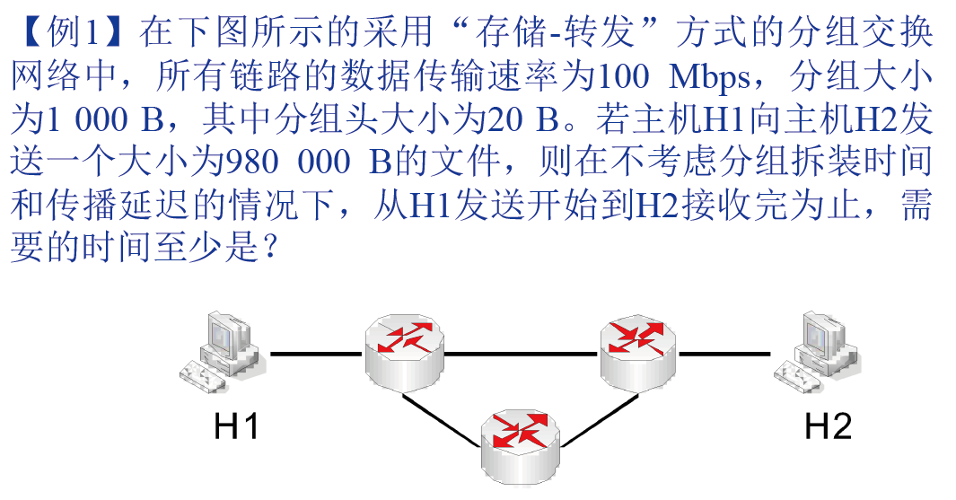

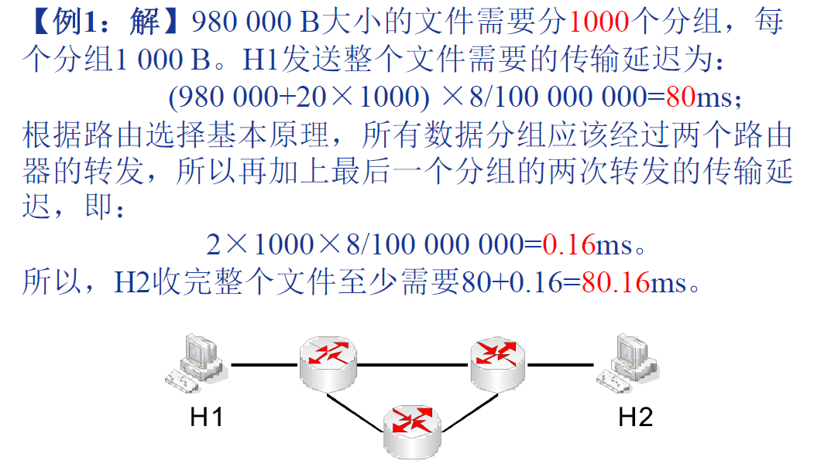

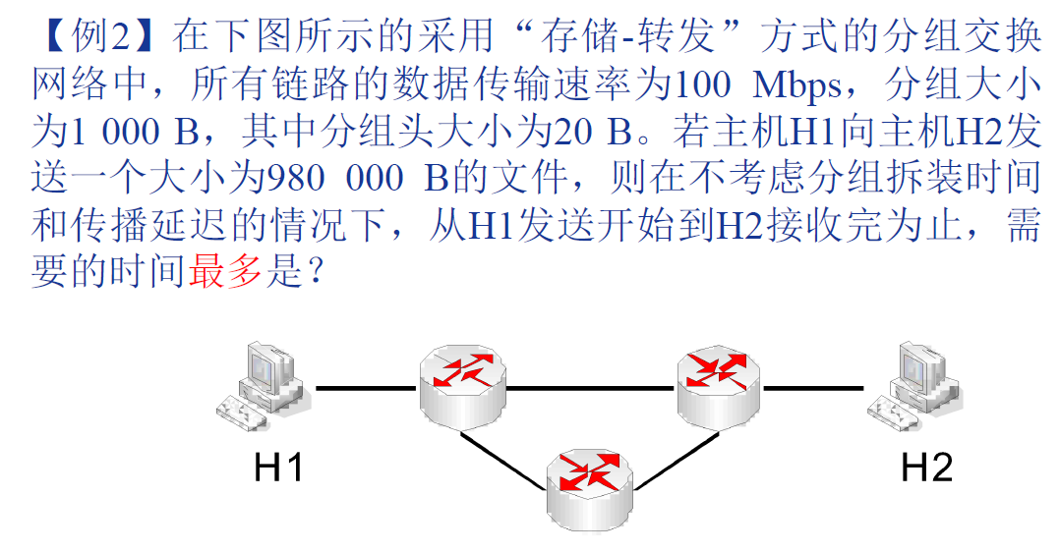

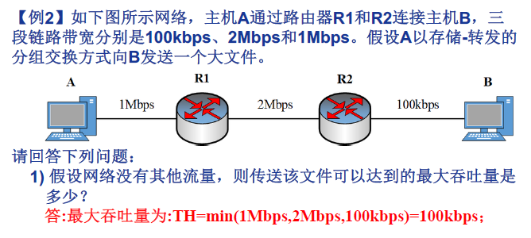

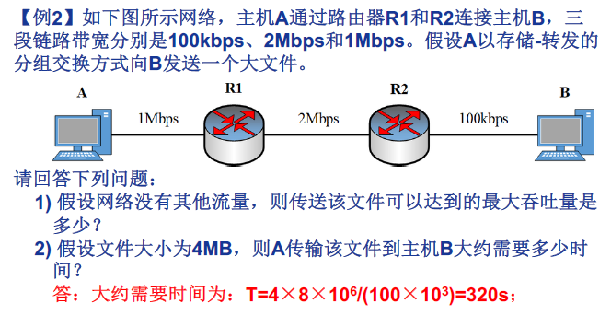

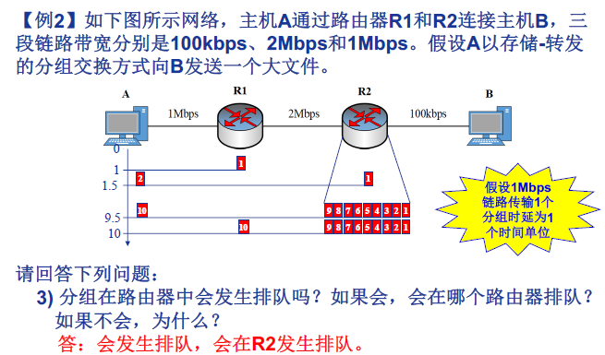

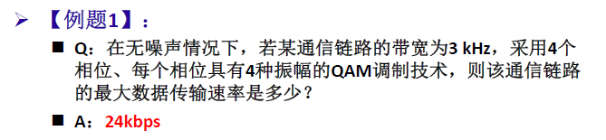

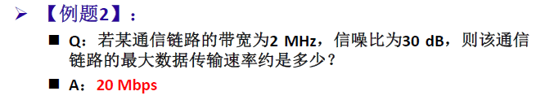

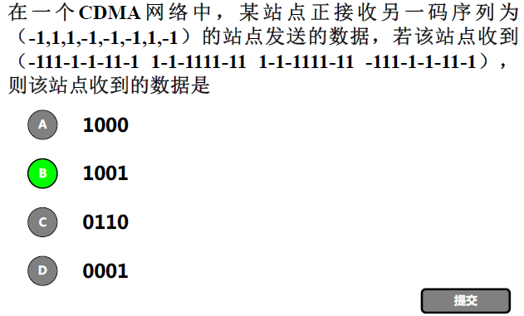

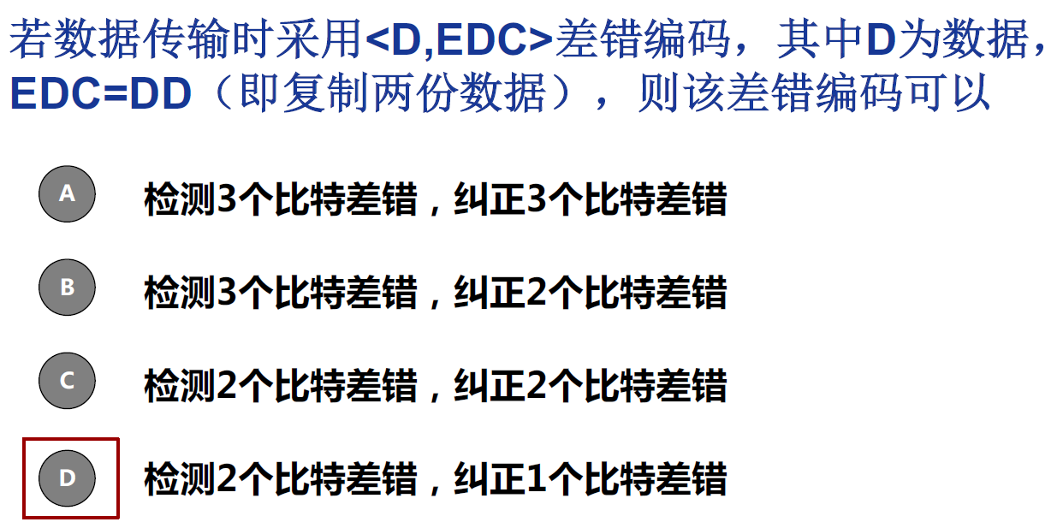

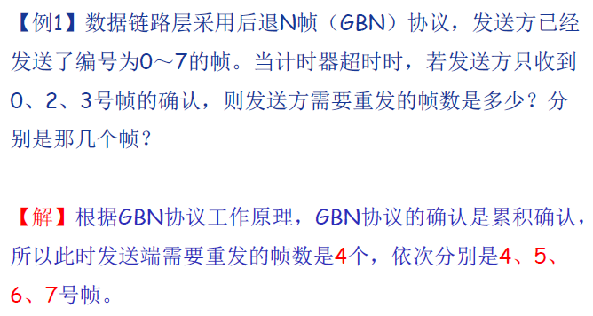

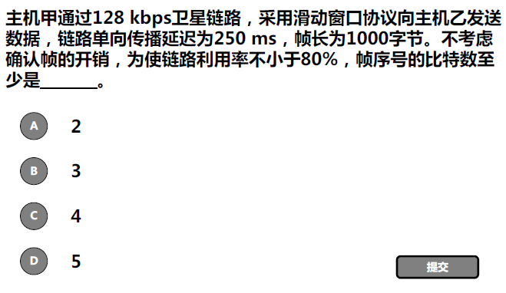

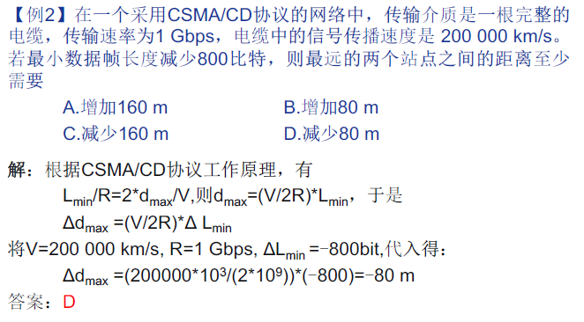

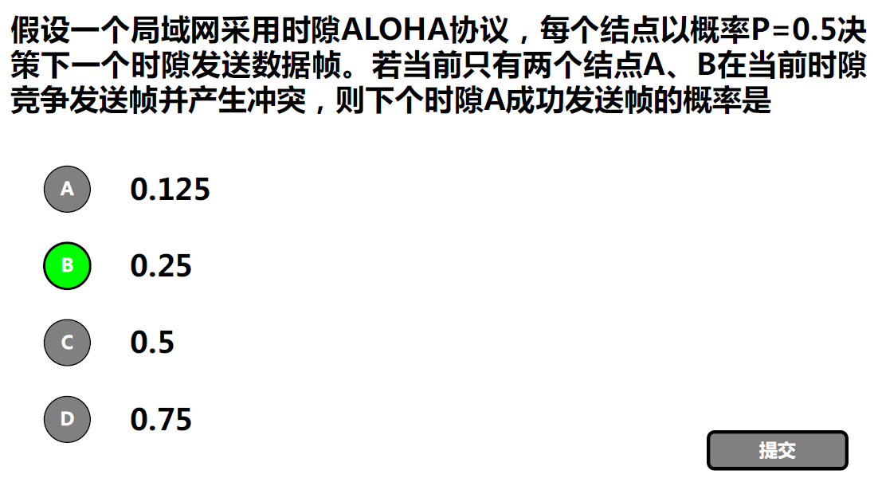

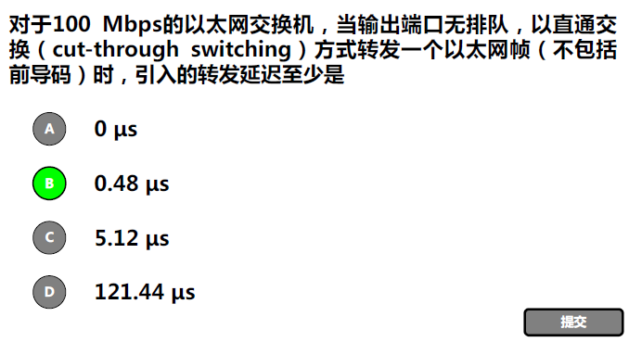

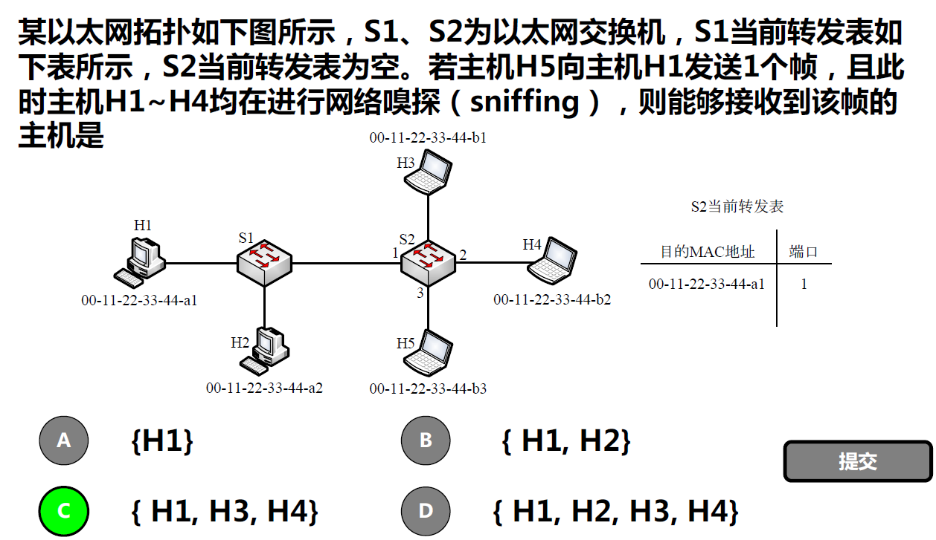

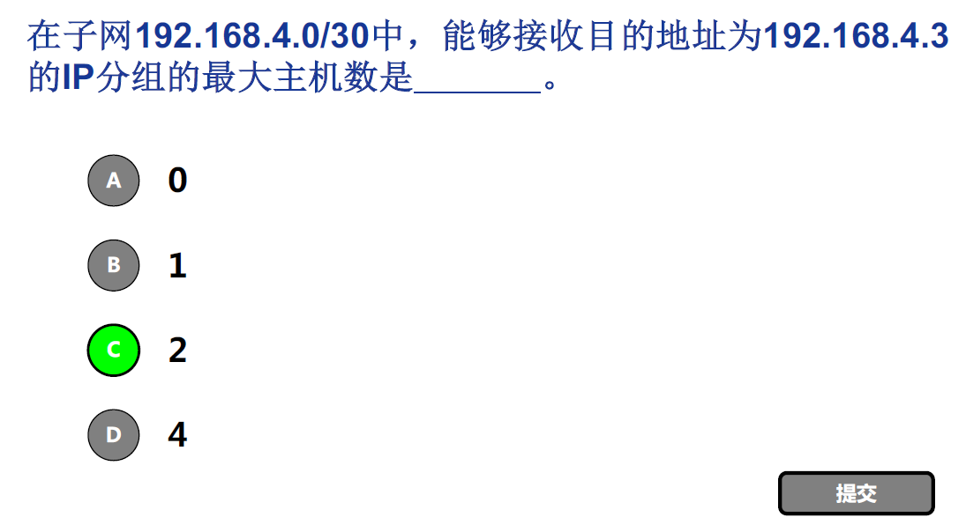

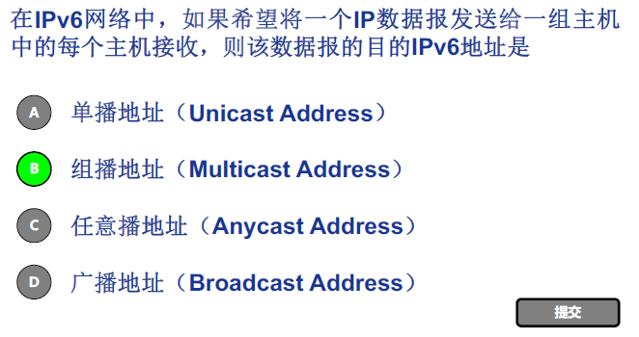

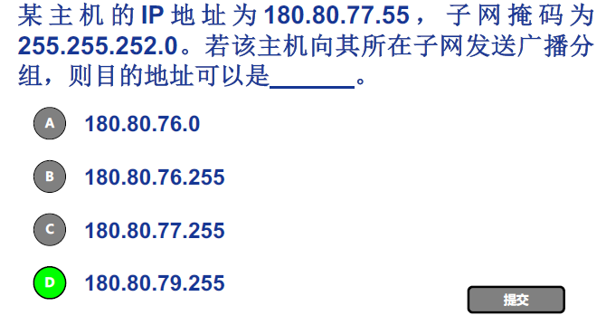

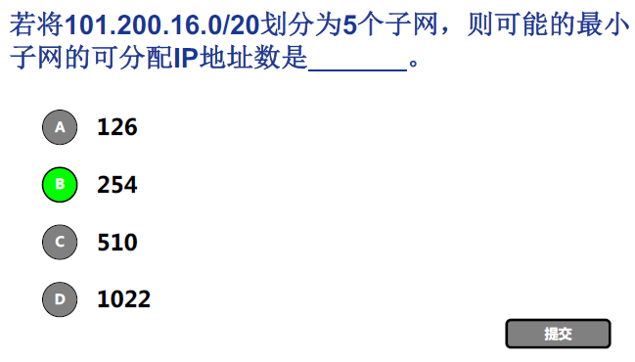

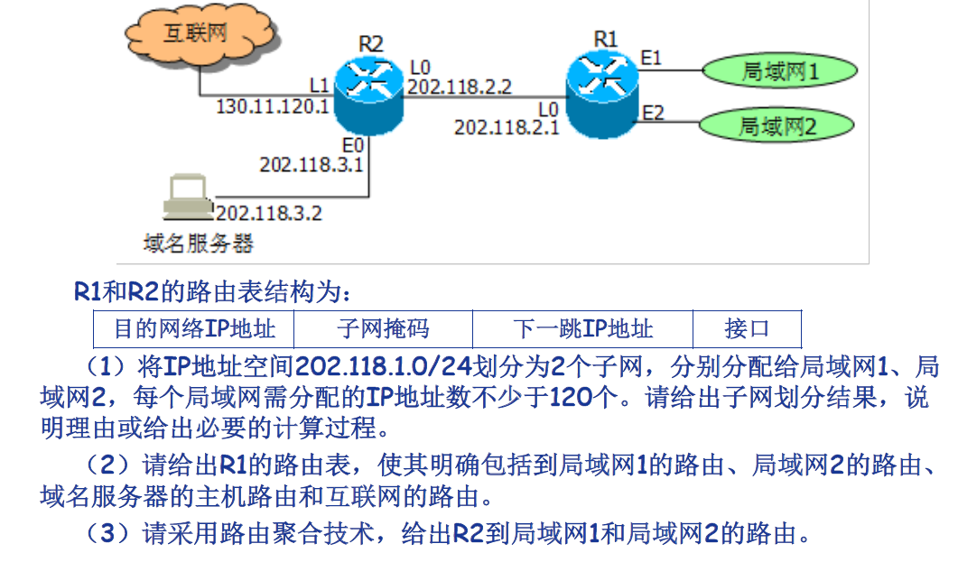

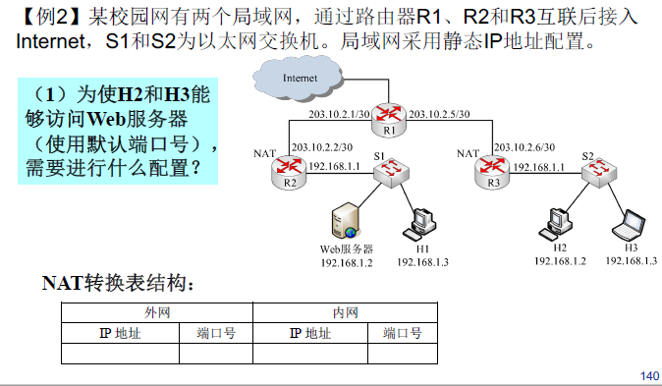

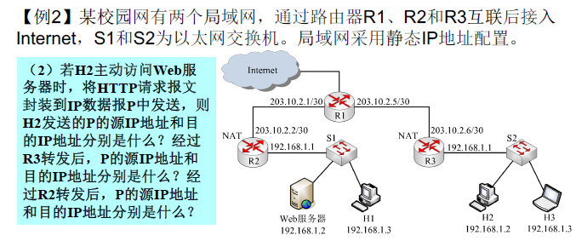

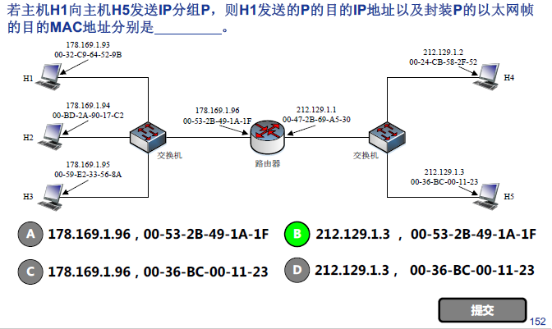

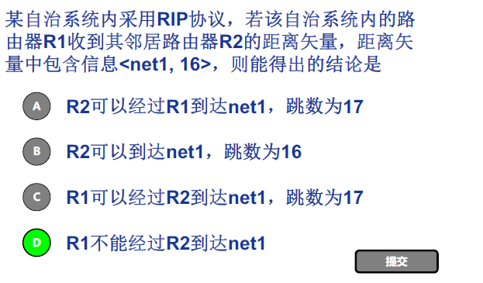

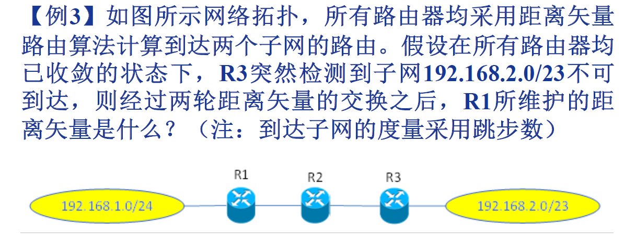

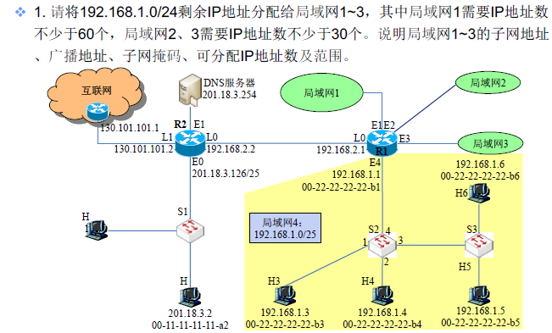

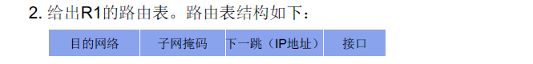

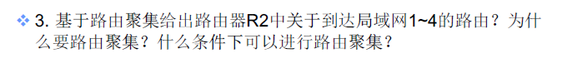



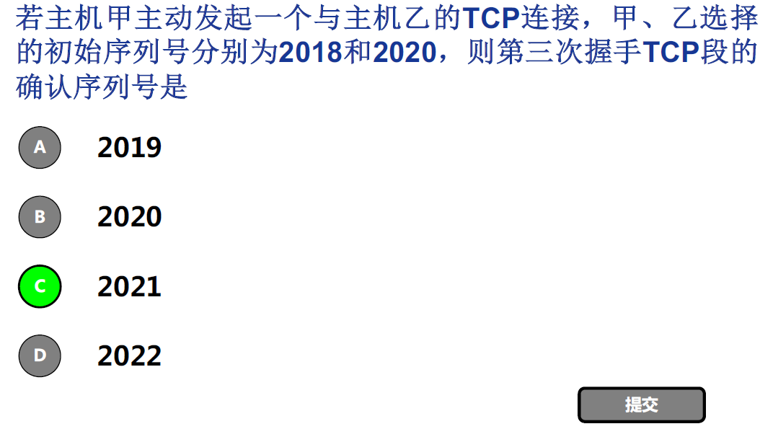

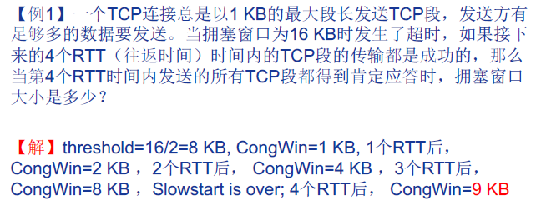

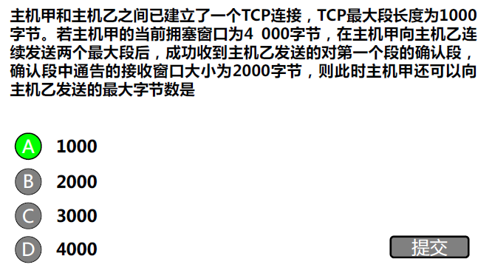

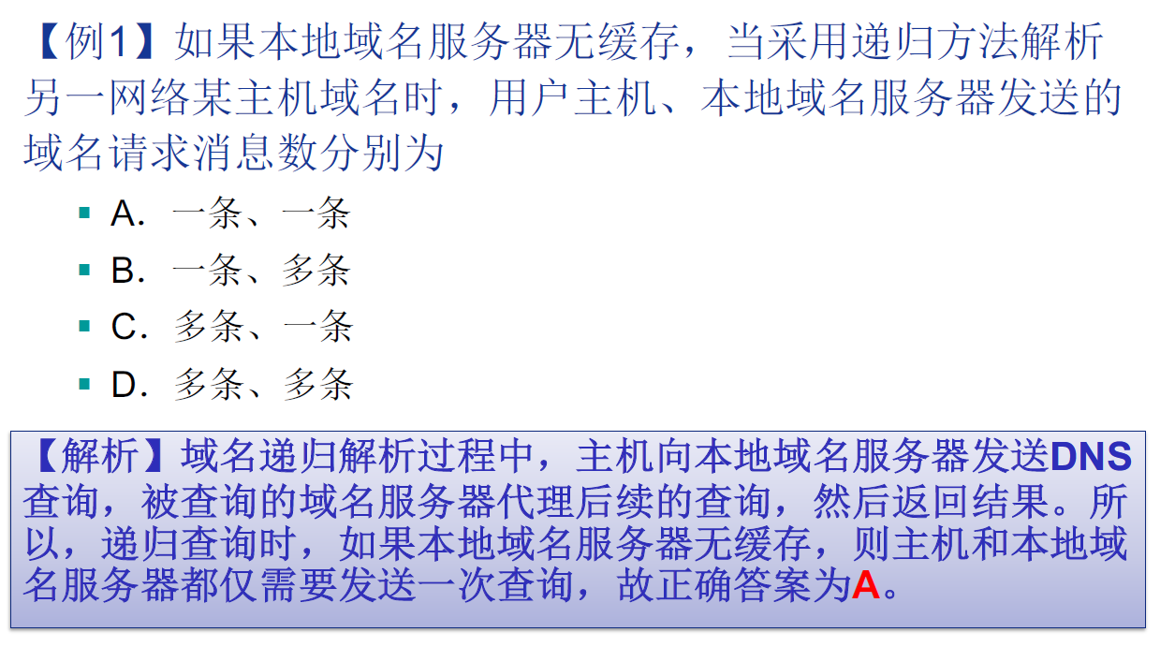

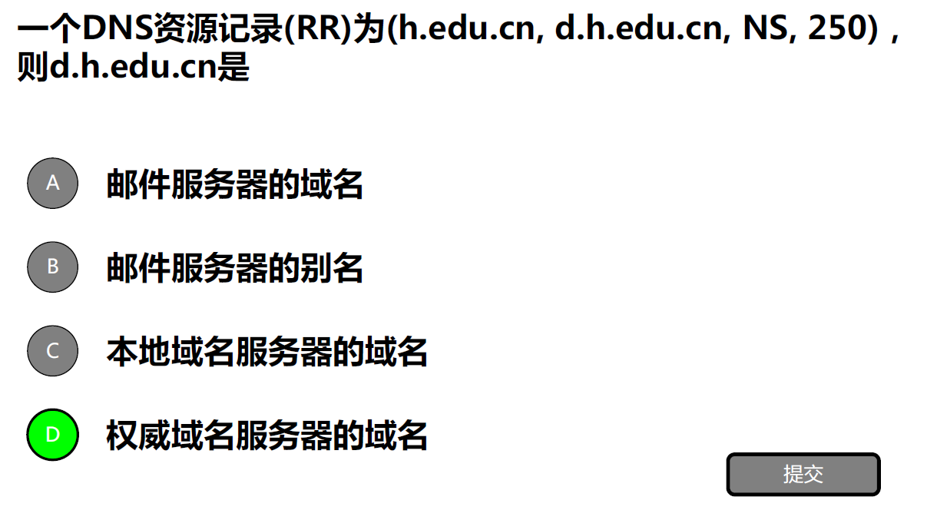

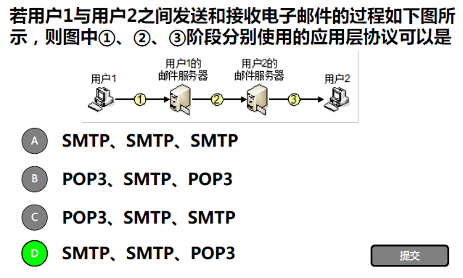

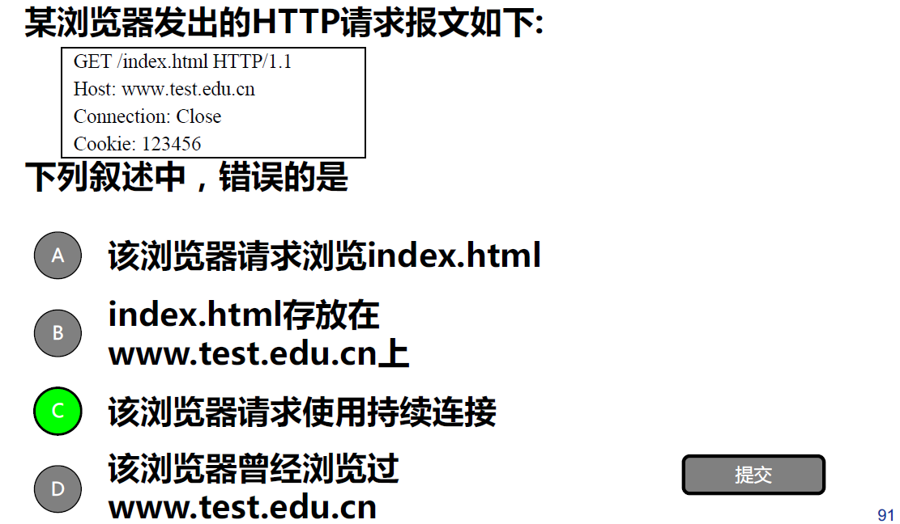

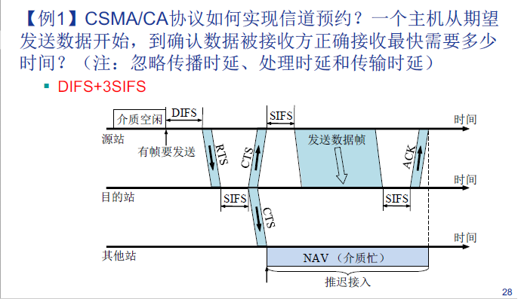

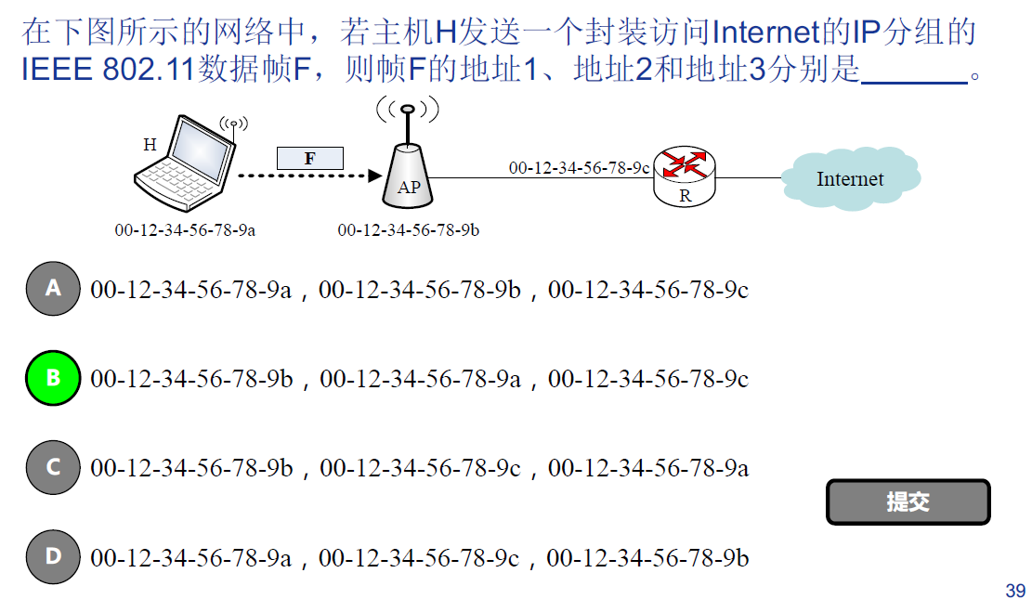

# MOOC错题

第一单元测验：

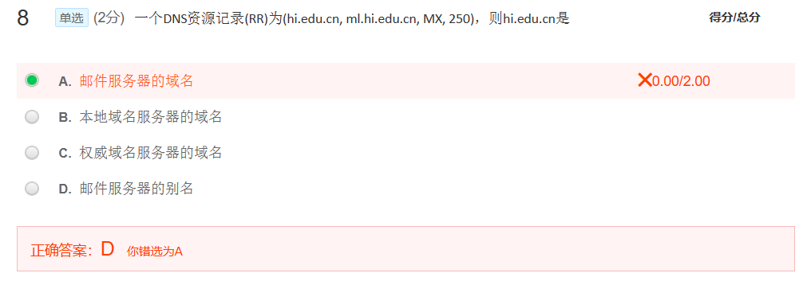

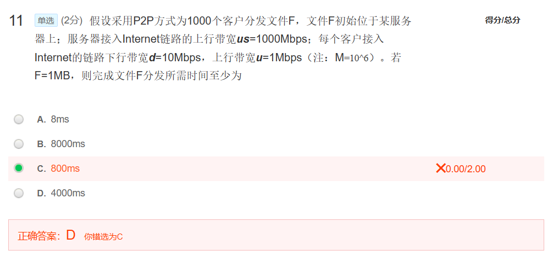

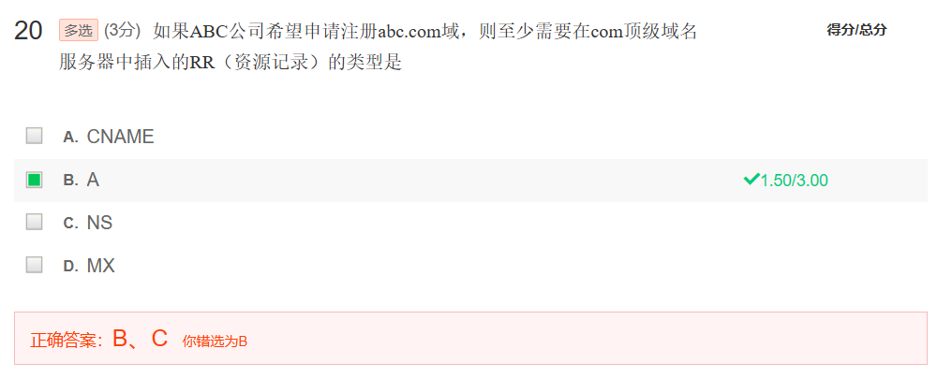

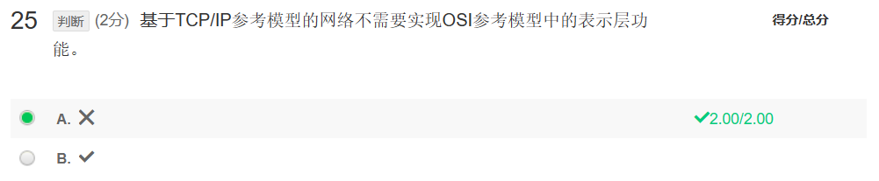

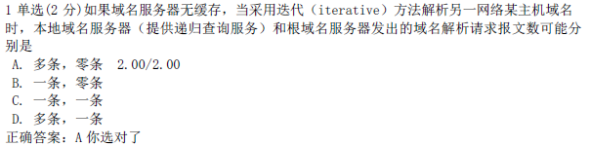

第二单元测验：

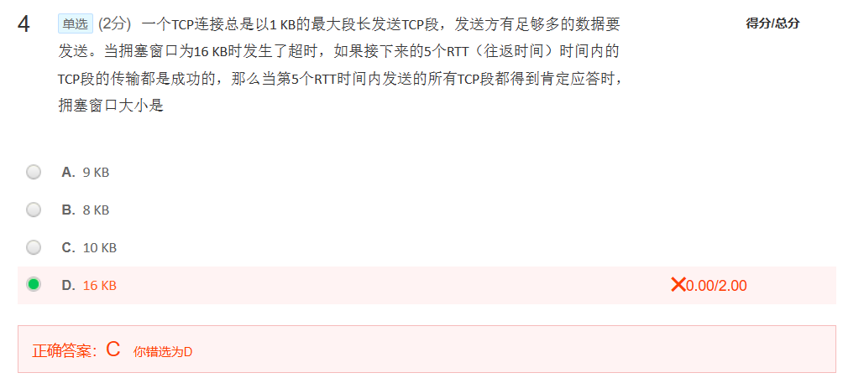

threshold=8KB，cwin=1KB，前3个RTT，cwin翻倍。第四个RTT开始时，cwin=8KB，大于等于threshold，线性扩张。第五个RTT结束后，为cwin=10KB。

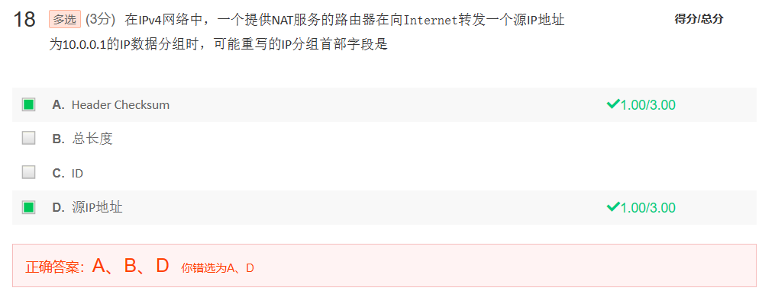

IP分片到达不同路由器，其分片可能会再次进行分片，因为后面链路的MTU可能比前面的要小。于是分片相关的片偏移量、MF、总长度（包括头部长度）都会发送改变。这实际上和NAT无关。

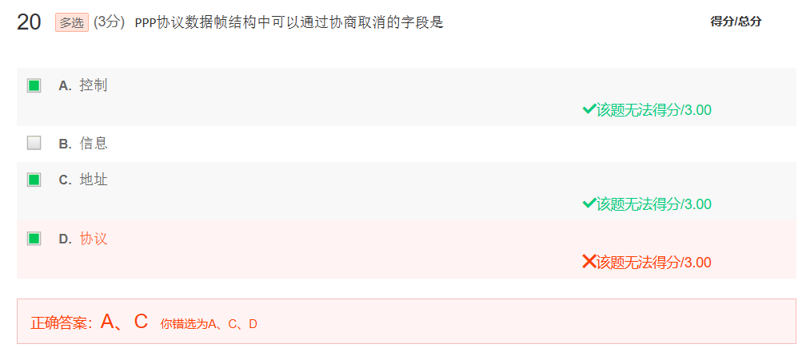

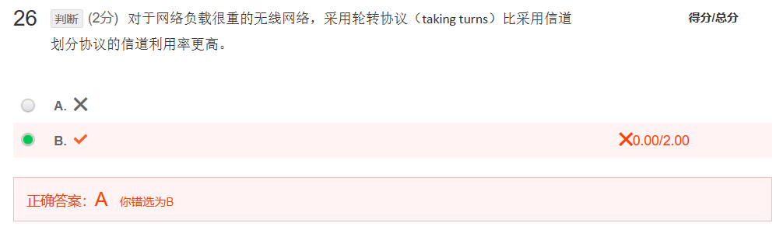



网络负载重时，信道划分协议的效率最高，且公平！

期末考试测试：

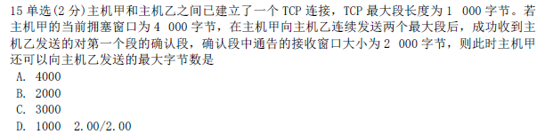

流量控制。

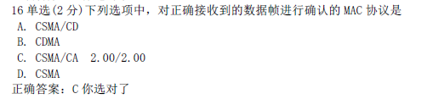

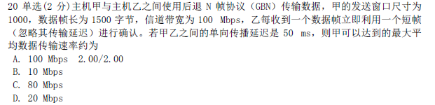

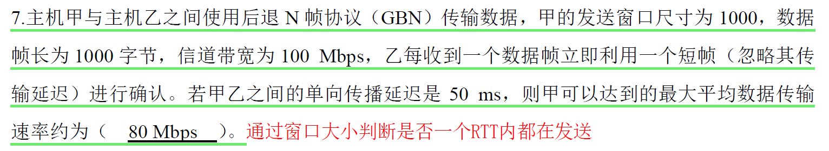

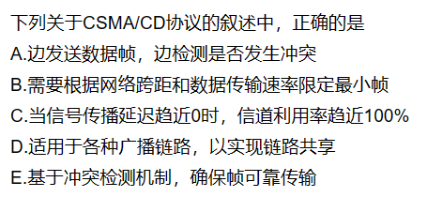ABC

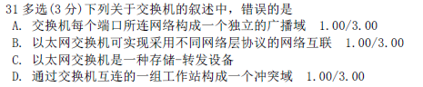

# 其他错题

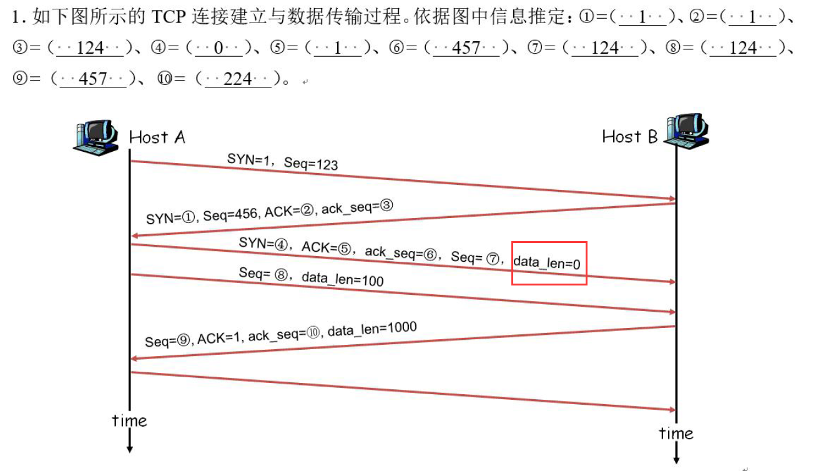

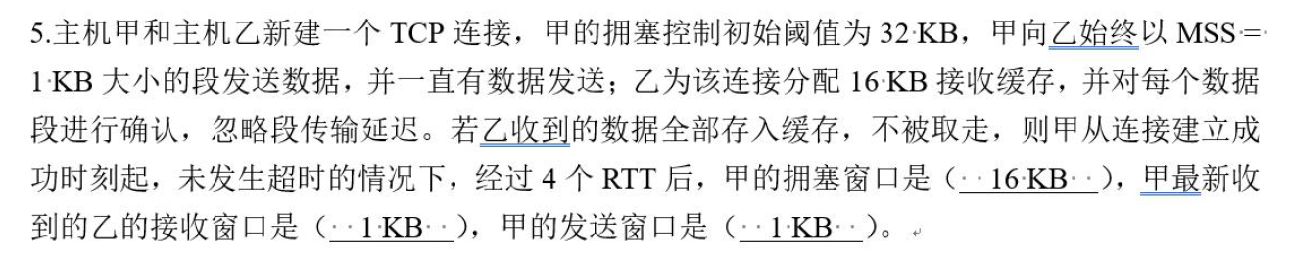

流量控制综合

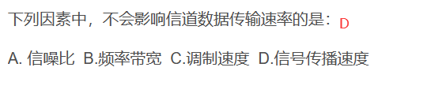

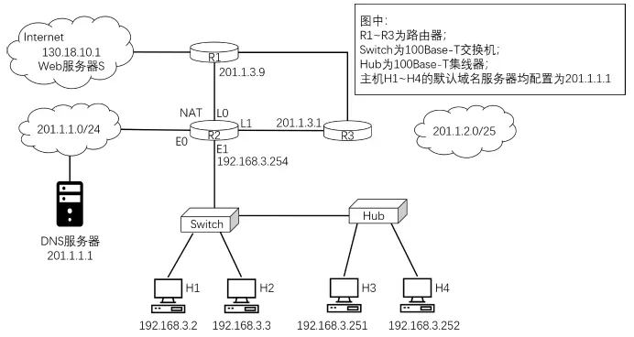

35. 若主机H2向主机H4发送一个数据帧，主机H4向主机H2立即发送一个确认帧，则除H4外，从物理层上能够收到该确认帧的主机还有（D）

A. 仅H2

B. 仅H3

C. 仅H1，H2

D. 仅H2，H3

36. 若Hub再生比特流过程中，会产生1.535us的延时，信号传播速度为200m/us，不考虑以太网的前导码，则H3和H4理论上可以相距的最远距离是（B）

A. 200m

B. 205m

C. 359m

D. 512m

38. 假设连接R1，R2和R3之间的点对点链路使用201.1.3.X/30地址，当H3访问Web服务器S时，R2转发出去的封装HTTP请求报文的IP分组的源IP地址和目的IP地址分别是（D）

A. 192.168.3.251，130.18.10.1

B. 192.168.3.251，201.1.3.9

C. 201.1.3.8，130.18.10.1

D. 201.1.3.10，130.18.10.1

39. 若H1与H2的默认网关和子网掩码均分别配置为192.168.3.1和255.255.255.128，H3与H4的默认网关和子网掩码均分别配置为192.168.3.254和255.255.255.128，则下列现象中可能发生的是（C）

A. H1与H2之间不能正常进行IP通信

B. H2与H4均不能访问Internet

C. H1与H3之间不能正常进行IP通信

D. H3不能与H4进行正常IP通信

40. 假设所有域名服务器均采用迭代查询方式进行域名解析。当H4访问规范域名www.abc.xyz.com的网站时，域名服务器201.1.1.1在完成该域名解析过程中，可能发出DNS查询的最少和最多次数分别是（C）

A. 0，3

B. 1，3

C. 0，4

D. 1，4

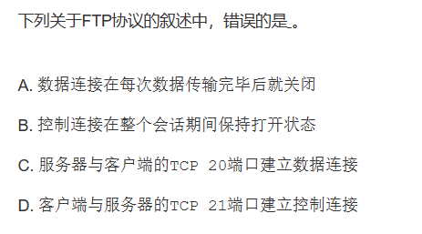

20、21都是服务器的端口

37. 直接封装RIP、OSPF、BGP报文的协议分别是（D）

A. TCP、UDP、IP

B. TCP、IP、UDP

C. UDP、TCP、IP

D. UDP、IP、TCP

34. 100BaseT快速以太网使用的导向传输介质是（A）

A. 双绞线

B. 单模光纤

C. 多模光纤

D. 同轴电缆

34. 下列关于虚电路网络的叙述中，错误的是（B）

A. 可以确保数据分组传输顺序

B. 需要为每条虚电路预分配带宽

C. 建立虚电路时需要进行路由选择

D. 依据虚电路号（VCID）进行数据分组转发

35. 现将一个IP网划分为3个子网，若其中一个子网是192.168.9.128/26，则下列网络中，不可能是另外两个子网之一的是（B）

A. 192.168.9.0/25

B. 192.168.9.0/26

C. 192.168.9.192/26

D. 192.168.9.192/27

38. 若客户首先向服务器发送FIN段请求TCP连接，则当客户收到服务器发送的FIN段并向服务器发送了ACK段后，客户的TCP状态转换为（B）

A. CLOSE_WAIT

B. TIME_WAIT

C. FIN_WAIT_1

D. FIN_WAIT_2

39. 若大小为12B的应用层数据分别通过1个UDP数据报和1个TCP数据段传输，则该UDP数据报和TCP段实现的有效数据载荷（应用层数据）最大传输效率分别是（D）

A. 37.5%，16.7%

B. 37.5%，37.5%

C. 60.0%，16.7%

D. 60.0%，37.5%

